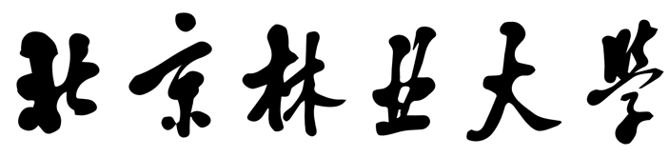

硕士学位论文

（隐名评阅论文封面）

论文题目：基于多模态数据融合的古树名木识别系统研建
English Title:Research and Development of an Ancient Tree Recognition System Based On Multimodal Data Fusion and PGAHN Model
专业学位类型：电子信息硕士
领域名称：软件工程
研究方向：智能信息处理
论文编号：
提交日期：2026年4月3日

摘要
古树名木是自然生态与历史文化的重要载体，其保护与管理对生物多样性维护和文化遗产传承具有重要意义。当前，园林局与林业管理部门在古树名木的建设、识别与管理中，仍普遍依赖人工巡查与文字记录方式，存在图文信息割裂、数据更新滞后、品种辨识效率低等问题。由于部分古树品种形态相似，且部分记录信息仅以文字或非结构化图像形式保存，传统图像识别或文本识别方式难以满足实际精细化管理的需求。因此，构建一个能够对古树名木识别的系统，成为提升古树名木保护与管理高效化的关键突破口。本研究设计了一种渐进式神经架构搜索与梯度注意力协同（Progressive Gradient-Attention Harmonized Network modal， PGAHN）模型，并基于图像数据和文本数据融合的PGAHN模型实现了一个古树名木识别系统，对古树名木保护管理提供准确实用的识别功能。本文主要工作如下：
- 针对古树名木识别中样本类别不平衡与复杂背景干扰等问题，提出PGAHN模型。首先，通过动态样本加权策略优化训练过程，缓解类别不平衡问题。其次，引入通道与空间注意力模块，增强对古树关键特征的敏感性，提升复杂场景下的识别精度。最后，借助跨模态特征对齐融合等思路对模型做出改进，联合文本和图像等多模态信息构建统一语义空间，增强模型对古树名木的特征提取能力。
- 为系统评估模型性能，本文构建了多维度实验验证。首先，将多模态数据融合的PGAHN模型与四个基线模型进行性能对比，以验证模型架构的优越性。其次，在MSVD、INATURALIST、SATBTHR三个基准数据集上进行精度对比，以验证模型架构的有效性。最后，在MSVD数据集上进行消融实验，以证明模型架构的合理性。实验结果证明基于多模态数据融合的PGAHN模型的性能优于单模态PGAHN模型。
（3）针对现有系统缺少对古树名木识别的问题，本文设计实现一个基于B/S架构的古树名木识别系统。系统使用Vue和SpringBoot实现了用户端和管理端前后端分离的开发架构，为用户提供快捷地上传古树名木数据功能，对管理员提供古树名木数据资源管理、用户权限管理等功能服务。最后，通过集成PGAHN模型以支持图像或文本进行识别，有效提升用户识别效率。目前该系统已完成代码开发和系统测试工作，系统运行稳定，为古树名木保护管理提供有效帮助。
关键词: 古树名木识别，多模态数据融合，渐进式神经架构搜索

Research and Development of Ancient Tree Recognition System Based on Multimodal Data Fusion and PGAHN Model

Abstract
Ancient and famous trees are important carriers of natural ecology and historical culture, and their protection and management are of great significance for biodiversity conservation and cultural heritage inheritance. At present, the construction, identification, and management of ancient and famous trees by the Garden Bureau and forestry management departments still generally rely on manual inspections and written records, which have problems such as fragmented graphic and textual information, lagging data updates, and low efficiency in species identification. Due to the similar morphology of some ancient tree species and the fact that some recorded information is only saved in text or unstructured image form, traditional image recognition or text recognition methods are difficult to meet the needs of practical refined management. Therefore, building a system capable of identifying ancient and famous trees has become a key breakthrough in improving the efficiency of their protection and management. This study designed a Progressive Gradient Attention Harmonized Network (PGAHN) model that combines progressive neural architecture search and gradient attention, and implemented an ancient and famous tree recognition system based on the fusion of image data and text data using the PGAHN model, providing accurate and practical recognition functions for the protection and management of ancient and famous trees. The main work of this article is as follows:
(1) A PGAHN model is proposed to address the issues of imbalanced sample categories and complex background interference in the recognition of ancient and famous trees. Firstly, the training process is optimized through a dynamic sample weighting strategy to alleviate the problem of class imbalance. Secondly, introducing channel and spatial attention modules enhances sensitivity to key features of ancient trees and improves recognition accuracy in complex scenes. Finally, with the help of cross modal feature alignment and fusion, the model is improved by combining multimodal information such as text and images to construct a unified semantic space, enhancing the model's ability to extract features from ancient and famous trees.
(2) To evaluate the performance of the model in the system, this paper constructed multidimensional experimental verification. Firstly, compare the performance of the PGAHN model fused with multimodal data with four baseline models to verify the superiority of the model architecture. Secondly, a precision comparison was conducted on three benchmark datasets, MSVD, INATURALIST, and SATBTHR, to validate the effectiveness of the model architecture. Finally, ablation experiments were conducted on the MSVD dataset to demonstrate the rationality of the model architecture. The experimental results demonstrate that the performance of the PGAHN model based on multimodal data fusion is superior to that of the single modal PGAHN model.
(3) In response to the lack of recognition of ancient and famous trees in existing systems, this article designs and implements a B/S architecture based ancient and famous tree recognition system. The system uses Vue and SpringBoot to implement a development architecture that separates the front-end and back-end of the user end and management end, providing users with the ability to quickly upload ancient and famous tree data, and providing administrators with functions such as ancient and famous tree data resource management and user permission management. Finally, by integrating the PGAHN model to support image or text recognition, the efficiency of user recognition is effectively improved. At present, the system has completed code development and system testing work, and the system runs stably, providing effective assistance for the protection and management of ancient and famous trees.
Key Words: Recognition of ancient and famous trees, multimodal data fusion, progressive neural architecture search, recognition system
目录
1 绪论 1
1.1研究背景与意义 1
1.2国内外研究现状 2
1.2.1植物识别方法研究现状 2
1.2.2多模态识别研究现状 4
1.3研究内容及技术路线 5
1.4论文组织架构 7
2相关理论基础 9
2.1神经网络基础 9
2.1.1卷积神经网络基础 9
2.1.2现代卷积神经网络 12
2.2模型优化技术 13
2.2.1 PNAS 13
2.2.2 Focal Loss 15
2.2.3 GHM 16
2.2.4 CBAM 18
2.3 多模态技术 19
2.3.1多模态识别技术 19
2.3.2多模态融合技术 20
2.4本章小节 25
3基于多模态数据融合和PGAHN模型的古树名木识别 26
3.1引言 26
3.2模型结构设计 27
3.2.1模型整体结构 27
3.2.2基础网络架构 28
3.2.3动态样本加权策略 29
3.2.4注意力引导的特征增强 30
3.2.5模型优化策略 32
3.2.6多模态数据融合策略 33
3.3实验条件与环境设置 34
3.3.1数据集描述 34
3.3.2数据预处理 35
3.3.3评价指标 37
3.3.4实验运行环境 38
3.3.5模型参数设置 38
3.4实验构建与结果分析 40
3.4.1基线模型选择 40
3.4.2对比实验分析 41
3.4.3消融实验 46
3.5 本章小节 48
4古树名木识别系统研建 49
4.1系统需求分析 49
4.1.1功能性需求分析 49
4.1.2非功能性需求分析 51
4.2系统概要设计 52
4.2.1系统设计架构 52
4.2.2系统功能模块设计 54
4.2.3数据库设计 55
4.3系统详细设计与实现 59
4.3.1用户信息模块详细设计与实现 59
4.3.2古树名木检索模块详细设计与实现 60
4.4系统测试 61
4.4.1功能测试 62
4.4.2非功能测试 63
4.5本章小节 65
5总结与展望 66
5.1总结 66
5.2展望 67
参考文献 68

1 绪论

1.1研究背景与意义
近年来，我国十分重视生态文明建设，积极践行绿色可持续发展战略^{[1]}。古树名木是森林资源中的关键元素，构成了自然生态系统的重要部分，同时也是历史文化和生态价值的载体^{[2]}。保护古树名木，对于保持生物多样性，传承文化遗产，推动生态文明建设都有着重要作用^{[3]}。但是，古树名木生存环境受城市化进程及人类活动增多的影响，其保护工作亟须加大^{[4]}。目前人工调查是识别和保护古树名木的传统识别方式，但此方法工作效率不高、投入成本大，且精度低，难以满足古树名木识别的规模和精度^{[5]}。因此，古树名木的智能化识别和管理成为当前的研究热点。
随着深度学习技术的飞速发展，图像识别、目标检测以及跨模态识别等众多应用取得了显著的成就，并为古树名木的识别提供了一种全新的方法。但是古树名木识别任务仍具有以下挑战性：第一，古树名木种类多而且分布不平衡，这导致古树名木识别任务在进行模型训练过程中容易产生类别不均衡的问题；第二，古树名木形态特征多变，在特征提取时又极易受光、背景等因素的影响；第三，图像等单一模态的信息很难全面刻画古树名木的特征，需要联合多种模态的信息去提高古树名木识别的正确率。对此，本文提出一种基于深度学习及多模态识别相结合的古树名木识别模型并优化模型的识别性能。
为了实现古树名木的精确高效识别，研究多模态识别技术为古树名木识别提供了新的方向。多模态数据是对古树名木特征的互补表征和综合概括，将文本、图像等信息有机结合可以对古树名木特征进行全面表征和高效识别。近年来，多模态识别技术在自然语言处理和计算机视觉方向取得了迅猛的发展，其基本思想是基于语义空间对齐，实现不同模态数据间的匹配，进而完成特征表示和信息表达的转换，并建立统一的语义空间。基于多模态识别的思想，本文采用多模态特征融合和识别框架以提升古树名木识别的精准性和效率性。
本文针对古树名木识别中所存在的样本类别不平衡以及样本特征难提取等问题，设计实现了古树名木识别系统，为有关部门查找古树名木信息提供一套高效实用的识别方式。同时，为系统管理员提供对本系统用户管理和资源管理等相关功能，提高了系统的实用性。最后，本系统将PGAHN模型应用在古树名木的识别当中，使本系统的查询方式更为高效的同时，也希望利用本系统对古树名木的保护管理工作有所助力，对相关领域生态维护、绿色可持续发展等提供一种技术方法。

1.2国内外研究现状

1.2.1植物识别方法研究现状
植物识别是计算机视觉与深度学习领域的重要研究课题之一，其目标是通过图像或其他模态的输入完成对植物种类的自动识别。近年来，随着机器学习、深度学习等领域的飞速发展，植被识别算法在精度与效率上均有较大提升。本节对机器学习和深度学习下国内外常用的植物识别方法进行研究现状阐述。
（1）基于机器学习的植物识别方法
在传统的植物识别方法中，主要依赖于传统机器学习算法，算法会分析植物叶片颜色、花瓣轮廓以及脉络特征，将植物放入相应的种类中。Cope等^{[6]}提出只有专业的植物学相关知识背景的人才能有效的进行植物识别工作。
有关图像处理方面，国内相关学者通过传统机器学习算法也取得了不错的成果。例如，黄蒂云等^{[7]}对脱绒棉种植物采用偏最小二乘判别分析，最终的预测精度达到了96%；曹晓兰等^{[8]}通过利用逐步判别分析方法以及高光谱参数结合，可实现91.1%的苎麻品种平均识别率。以上方法主要针对光谱数据维度较高，样本维度小的情况。Piyush Sharma等^{[9]}设计了一种利用图像处理的机器学习技术自动诊断苹果果实和苹果树病害的系统，将一个集成特征提取器和支持最佳受限玻尔兹曼机编码的向量机模型组合在一起，将分类正确率、精确度和召回率提升到了89%以上。
Esraa Elhariri等^{[10]}研究者，将随机森林（Random Forest，简称RF）和线性鉴别（Linear Discriminant Analysis，简称LDA）相结合，建立了一种新的植物分类系统，其中LDA的分类准确率为92.65%，而RF结合了形状、一阶纹理、灰度共生矩阵和静脉特征，分类准确率达到88.82%。Tomar等^{[11]}提出了一种基于无环图的多类最小二乘双支持向量机进行植物物种分类，实验证明，混合特征识别比单一特征识别准确率更高。
综上所述，传统机器方式对植物的识别方法，依靠人工设计的特征参数(如颜色直方图、纹理参数)较难处理复杂的细节差别，且泛化性较弱，所建立的模型往往适用于单一植物识别，并不能对跨植物物种形成良好的适应能力。因此，需要不断尝试更为先进的方式和技术，并寻找新的植物识别方法。
（2）基于深度学习的植物识别方法
基于卷积神经网络是目前主流的基于深度学习的植物识别方法。徐祖顺^{[12]}提出利用瓶颈层（BottleNeck）思想构建的轻量卷积神经网络，即使用1×1卷积核实现参数削减，在10个花卉图像识别中测试精度可达97.63%；进一步加入通道注意力模块、空间注意力模块后，在10类花卉图像识别中的测试精度达到了98.26%。马琳等^{[13]}基于ResNet-50建立了水生植物识别的模型，在构建的水生植物数据集（40种水生植物，14838张图像）中加入了轻量级注意力机制，测试集准确率达到86.48%，可有效识别外来入侵物种并预警。赵辉等^{[14]}提出利用改进的DenseNet建立杂草识别模型，将高效的通道注意力机制引入残差网络中用于增强模型的特征提取能力，使模型的类别判断概率提高到68%和99%，显著提高了对于复杂环境中农作物田间杂草种类识别的效率。李书琴等^{[15]}提出基于轻量级残差网络的植物叶片病害识别技术，实现了模型轻量化，并减少了模型计算量。
国外研究学者利用深度学习技术在植物识别领域也做出了贡献。例如，Konstantinos等^{[16]}运用深度学习方法检测与分析健康及有病害的植物叶片图像，研究者对开放数据库中87848个图像进行实验，识别出了相关植物与疾病的组合，取得了99.53%的最好性能，并且证明了卷积神经网络在植物病害识别领域中有着关键性的作用。Wang等^{[17]}构建了一种多尺度注意力卷积神经网络模型用于对植物物种的识别。该模型利用注意力机制捕获丰富的上下文关系，以更好地进行特征提取，在植物叶片数据集上的大量实验表明，该模型与手工特征和深度神经网络方法相比具有显著的性能，最大精度达到95.28 %。Sophia等^{[18]}提出通过结合传统机器学习中的三元组损失函数实现植物标本图像到野外图像的跨域迁移，该方法解决了稀有植物因野外图像不足导致的识别难题。
综上所述，国内研究主要集中在模型轻量化和注意力机制优化方面；而国外主要研究集中在域外迁移和多模态学习。但目前样本不均衡性、复杂场景背景干扰及域外适应问题等问题尚未解决，基于卷积神经网络的研究仍具有极大发展空间。

1.2.2多模态识别研究现状
模态是指信息的表达形式，如文字，图片，视频，声音等。单模态识别是一种只利用一种模态的信息来完成识别的任务。但是，单一模态的识别存在着信息缺失、语义鸿沟等问题。为此，多模态识别成为人工智能研究的热点，其目标是将多模态信息进行融合，提高识别精度与鲁棒性^{[19]}。
不同模态之间的差异以及不同的语义信息，给跨模态识别带来了挑战。在2014年的ACMMM大会上首次提出了一种基于自动编码器的跨模态辨识方法^{[20]}。它采用两台独立的自编码器对多模态数据进行编译码，并通过最小化模态重建误差间的对应关系，实现模态间语义一致性的建模，在此基础上还通过引入差异性损失函数，激励模型产生多样性和鉴别性的识别结果，进而提高跨模态识别的准确率。
2015年开始将多模态算法引进卷积神经网络（Convolutional Neural Network，简称CNN）^{[21]}。该研究利用CNN提取出图片和文字的特征并采用不同的损失函数指导模型优化，损失函数包括图片和文字对比的损失函数，计算两者相似性和分类准确程度，最终在图片文字的匹配效果良好。对于视频超链任务，需要关联视频信息与描述性文本或标签信息。2017年，生成对抗网络（Generative Adversarial Network，简称GAN）被Vukotic等^{[22]}引入。该模型主要包括两大部分：生成器和区分器。生成器主要是从一个特定的文字描述中提取出相应的视频，并从中提取出相应的文字与视频的映射关系。判别器可以将生成的视频与现实中的视频内容进行有效的区别，为算法提供相应的反馈信息，从而改善生成的视频质量。该算法以文字模态为基础，将生成的视频与现实中的视频进行比较，评价算法的性能。
2012年至2018年，多模态研究的重点是如何根据不同的任务、不同的应用场景，不断地完善与优化已有的模型。BERT 模型是2018年被学者 Devlin等人^{[23]}提出的，BERT模型（Bidirectional Encoder Representations from Transformers，简称BERT）。对自然语言处理具有重要意义。BERT 是一种基于双向转换器（Transformer）的深层次双向语言表达模型，其主要目的是解决词汇表达与语境理解等问题。BERT模型最大的创新是提出了预训练与微调的两阶段范式，借助标注数据完成对BERT的微调，使得BERT能够泛化到各种不同的自然语言处理任务中，并且能够取得优秀的效果。
自从多模态信息识别研究开始发展以来，众多学者开始使用高质量人工标注数据来进行多模态信息识别的研究，多模态信息处理技术得到了迅猛的发展。2021年， OpenAI研究小组的Radford等^{[24]}首次提出基于上下文语言-图像预训练的方法，证实了基于自然语言指导的视觉模型训练是可行的。在此基础上 OpenAI还发布了一个基于Transformer框架的DALL-E大模型，它支持对文字中的说明进行理解，并自动生成对应的图形。该模型的提出，为多模态理论的发展奠定了基础。
综上所述，多模态识别从传统的对各个模态的基本对应关系逐步走向与多模态有机组合。最初，研究者所研究的内容主要集中在模态之间如何进行基本对应，从而起到初级识别功能。随着计算机视觉、自然语言处理等学科的飞速发展，多模态信息识别已由单纯的模态映射向更深层次的模态融合与互动转换，其目标是探索多种模态间更为复杂、高效的组合模态。将不同模态之间的信息进行了有机结合，为信息识别问题提供了新的视角，从而能够更好地解决用户相关的需求。

1.3研究内容及技术路线
古树名木是我国生态文明建设不可或缺的一部分，记录着众多历史文化和生态系统等信息。为有效提升古树名木在实际管理中的识别能力，本文旨在构建一个融合多模态数据的识别系统。研究围绕古树名木图像识别中的的类别不平衡、难样本学习和复杂背景干扰等关键问题展开。本文提出了一种基于文本图片的渐进式神经架构搜索与梯度注意力协同（Progressive Gradient-Attention Harmonized Network modal，简称PGAHN）的古树名木识别模型，以提升识别的准确率和效率，为古树名木的保护与管理提供技术保障。本文主要研究内容如下：
（1）基于多模态数据融合和PGAHN模型的古树名木识别方法设计与实现
针对古树名木识别中类别不平衡与难样本学习等问题，本文提出一种渐进式神经架构搜索的PGAHN古树名木识别模型，由基础网络结构、动态样本加权策略、注意力引导的特征增强以及模型优化策略四个部分组成。在渐进式神经架构搜索的基础上，引入两个阶段的损失优化策略，在优化模型训练过程的同时，结合动态样本的加权机制及注意力引导的特征增强方法，提升网络对古树名木的特征信息提取的敏感性。另一方面，本文提出一种基于文本特征和图像特征融合的网络结构，充分利用文本信息和图像信息，促进各模态特征的互补和增强。相比传统的图像识别模型如ResNet或VGG，PGAHN通过引入渐进式架构搜索以及多层注意力机制，对古树名木的纹理细节和背景特征建模更加深入，以及在复杂的自然环境中具有更高的识别健壮性。
（2）验证PGAHN模型性能的实验设计
为验证所提出模型的有效性和先进性，使PGAHN模型性能得到客观的综合评估，文章设计对比实验和消融实验。首先，对PGAHN模型和4个基准模型在3个数据集上做对比实验，检验PGAHN模型在识别精度方面是否具有显著的优势；其次，设计消融实验分析各模块对整体性能的作用，量化各模块在复杂背景和相似树种区分方面的能力，最终检验PGAHN模型的有效性。实验结果表明在复杂背景和相似树种区分方面PGAHN模型明显优于传统模型，基于多模态数据融合的古树名木识别效果优于基于单模态数据的古树名木识别效果。
（3）古树名木识别系统的设计与实现
为满足古树名木识别结果在实际管理中的应用需求，本文针对古树名木保护与管理的实际需求构建了古树名木检索系统，前端使用Vue开发用户界面，后端采用SpringBoot做数据处理与服务管理，实现古树名木数据管理功能模块、识别检索功能模块与用户管理功能模块，通过集成PGAHN模型实现古树名木识别系统对古树名木的文本和图片识别，可利用多种信息输入高效精准地识别古树名木信息，相较于已有研究多聚焦于模型本体的识别精度提升。
本文技术路线如图1.1所示：
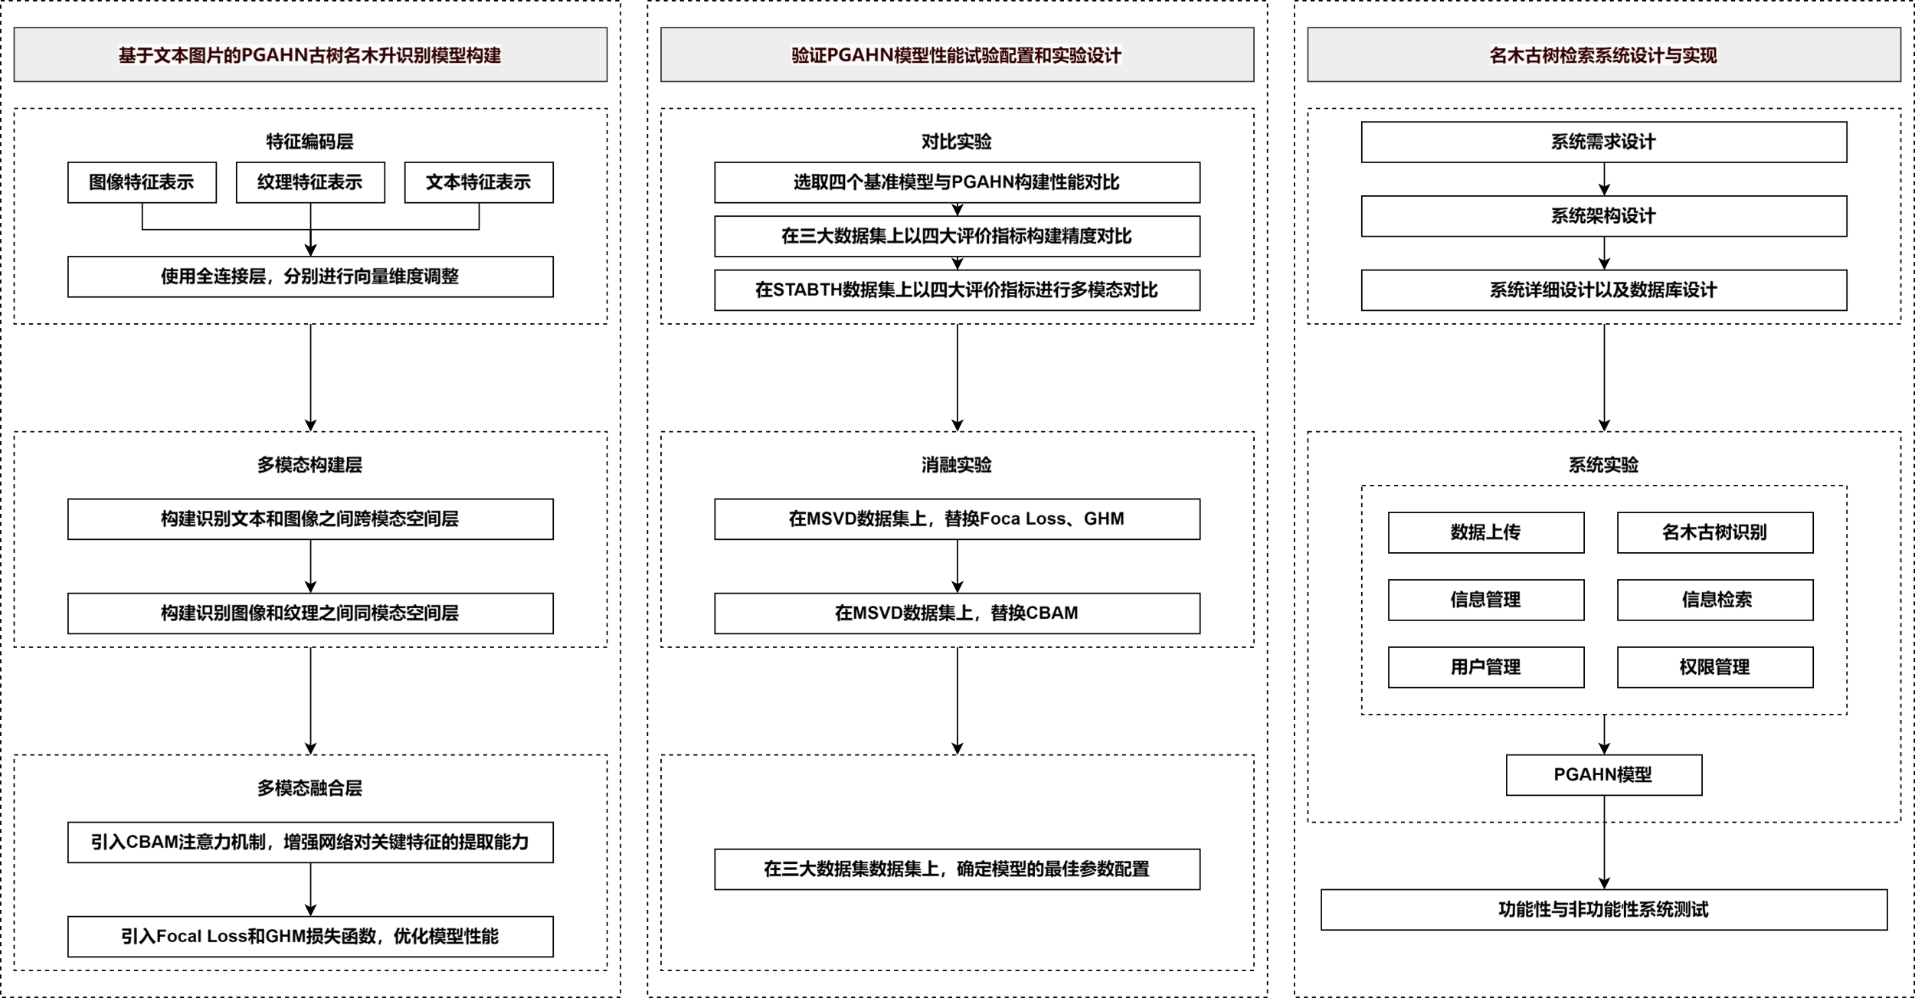
图 1.1 技术路线图
Figure 1.1 Diagram of Technical Route
本文从算法模型设计、多模态特征融合到系统部署等，构建了一个古树名木识别系统，有效提升了古树识别精度与识别效率，为古树名木信息的数字化管理及应用提供了可行方案与技术保障。

1.4论文组织架构
本文划分为五个章节进行讨论，具体内容安排如下：
第一章：绪论。本章从古树名木保护与识别在生态文明建设中的研究意义出发，提出了古树名木图像识别中的的类别不平衡和难样本学习等问题，并介绍了国内外多模态识别与深度学习技术的研究现状，最后，阐述本文的主要研究内容和技术路线。
第二章：相关理论基础。本章主要介绍深度学习与多模态的技术背景。首先，介绍CNN的基本结构和深度学习模型的发展，包括模型的关键结构及优化；其次，介绍模型优化方法，如Focal Loss数学原理及应用等，并进行分析讨论与优缺点分析。最后，介绍多模态技术的发展，如多模态识别技术的基础术语和多模态融合技术的分类。
第三章：基于多模态数据融合和PGAHN模型的古树名木识别。本章提出了基于渐进神经架构搜索和梯度注意力协同的PGAHN模型，提出结合动态样本加权策略和注意力模块解决类别不均衡和复杂背景干扰问题；提出基于多模态融合架构的跨模态特征对齐方式以增强模态间信息。最后，对比实验证明模型在识别准确性和泛化能力上的优势，并通过消融实验验证模型的有效性。
第四章：古树名木识别系统研建。本章设计与实现基于B/S结构的古树名木识别系统，技术栈采用Vue及SpringBoot框架进行前后台设计，并且集成PGAHN模型。基于需求分析进行数据库设计，实现了用户权限管理、资源管理和古树名木识别等功能，并对系统进行了功能测试与性能测试来验证系统的可行性。
第五章：总结与展望。本章对PGAHN模型的研究与设计所做的工作与成果进行总结，分析现有研究在模型层面、融合机制层面和系统层面等方向的不足。

2相关理论基础
本章主要介绍多模态数据融合的PGAHN古树名木识别任务相关的深度学习基础理论、模型优化技术及多模态相关技术。

2.1神经网络基础

2.1.1卷积神经网络基础
卷积神经网络（CNN）因其具有局部连通性、权值分享等特点，已经成为当前深度学习中最常用的一种结构。卷积神经网络可以从图像中自动地学习出特征，并对其进行有效的分类；在目标定位任务中，能够精确确定目标位置及尺寸；在图像分割任务中，通过像素级特征学习实现区域自动识别与分类。卷积神经网络的应用范围通过针对不同视觉任务的训练而不断扩展。
以下介绍卷积神经网络的重要组成部分：
（1）卷积层
卷积层是卷积网络中的一个重要部分，它的主要作用就是通过卷积核来抽取输入的特征。在处理图像数据时，卷积层充当特征检测器，通过系统性的滑动窗口操作对图像进行局部区域特征提取。卷积层参数设计需考虑多项因素，如卷积核尺寸、步长等参数直接影响特征提取精度和计算复杂度。参数如长度、宽度的增加会提高特征提取精度，但同时增加计算量和模型复杂度。卷积操作的主要功能在于提取输入数据的特征表示，增强网络模型的特征表达能力，是神经网络中的关键数据处理组件。
从图2.1可以看出，该输入的特征图有m个宽w，高h通道。卷积核的尺寸是（m,k,k）。这里m对应于输入通道的数目，k是卷积核的长和高。卷积运算是将卷积核滑移到输入的特征图上，并对其进行逐元的乘法和加法运算，实现特征的抽取。各卷积核会产生一个输出特性图，最后获得宽$w^{'}$、高$h^{'}$的n个输出特征图。先将一个卷积核与各输入通道进行卷积操作，得到初始的输出特性图；依此类推，最后得到了n个输出特性图表。

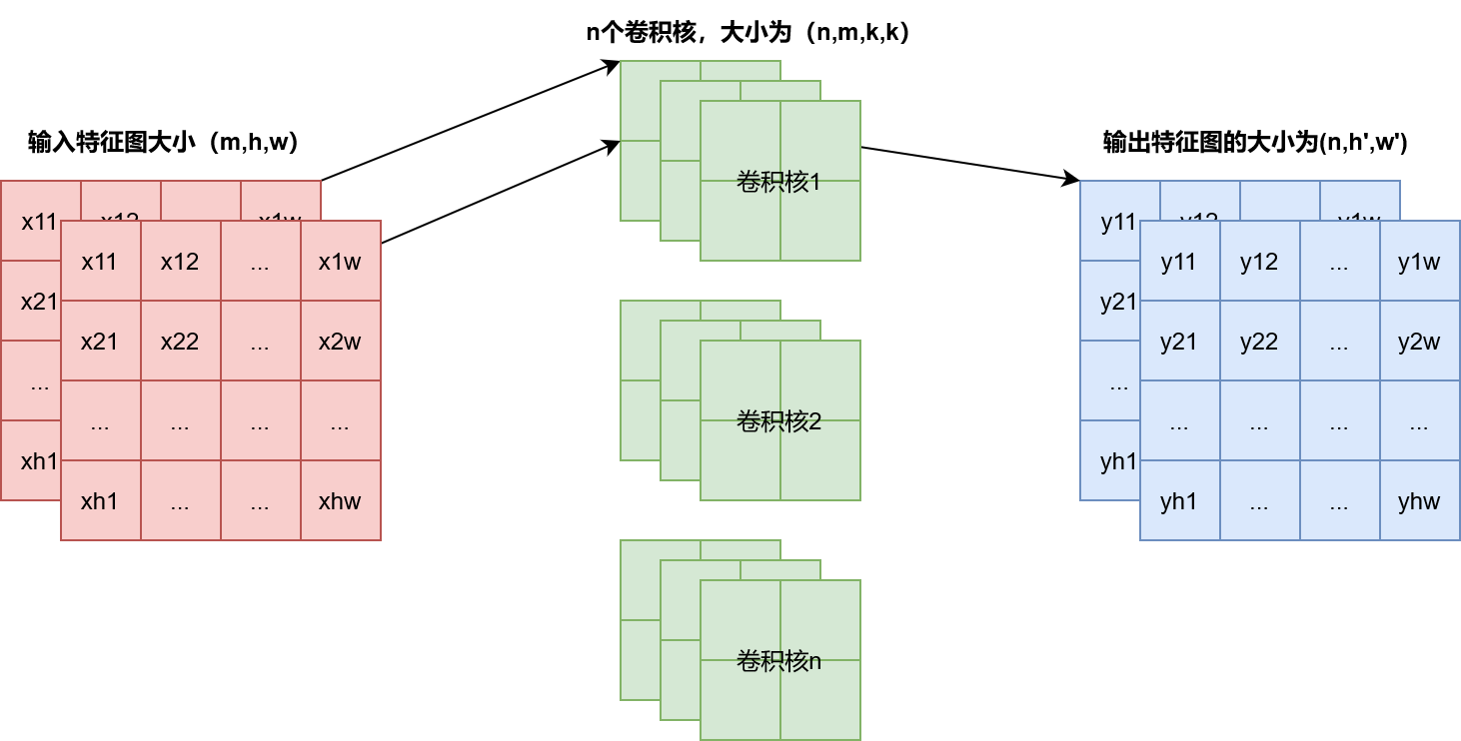
图2.1 卷积过程
Figure 2.1 Convolution Process
在输入为多个通道的情况下，各卷积核的计算公式如公式（2-1）所示：
${Output}_{i}=\sum_{k=0}^{m}{{kerne}_{k}{input}_{k} + {bias}_{i},i=1,2,...n}$ （2-1）
其中，${Output}_{i}$代表第i个输出特征图；${kerne}_{k}$代表单一卷积核中第k通道的数据；${input}_{k}$代表输入特征图中第k个通道的数据；${bias}_{i}$是对第i个输出特证的偏移量。
（2）激活函数
以卷积神经网络为研究对象，将非线性因子引入到卷积神经网络中，提高其表示能力与拟合性能和提高其对复杂数据的处理能力。
激励函数的选取直接关系到神经网络的性能与效率。例如Sigmoid函数直观易用、易于计算，但随着输入数据过小或过大时，它的梯度会接近于0，其表现效果会下降。相对于 Sigmoid函数， Tanh函数具有更大的泛化能力，但是在很大或者很小的时候，它的梯度会很小，进而降低了学习效率。ReLU 函数的线性特征更为直接：输入比0小时，输出为0；输入大于0时，它的输出就是它自己。ReLU函数具有简单的线性特征，可以有效地解决梯度丢失问题，加快学习速度，因而得到了广泛的应用。
（3）池化层
在卷积神经网络中，通常采用池化方法，即对卷积网络输出的特征进行降抽样，从而得到较低维的特征表达。该方法可以有效地减少运算的复杂性，减少运算时间，同时，它还可以改善模型的推广性能，防止过度拟合。

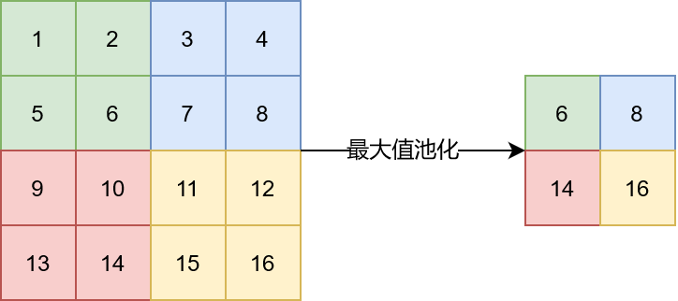
图2.2 最大值池化
Figure 2.2 Max Pooling
如图2.2显示了最大值池化。最大值池化是目前应用最为广泛的一种池化方法。另外一个常见的混合方式是平均值池化。最大值池化能较好地保持图象的边界及细节，而平均值池化能在一定程度上减少噪音，提高图象的平滑度。
（4）全连接层
在卷积神经网络中，全连接层往往是网络的终端。该方法通过融合前一阶段的卷积和池化层所获得的特征，并将其映射为图像分类中的概率或者回归中的预测值。
全连接层运算本质是线性变换，其操作通过对输入特征的每个维度与权重矩阵进行线性组合，将特征空间映射至输出空间。根据任务性质，全连接层可输出不同维度的结果以适应分类或回归需求。
但是，在复杂的数据处理中，单靠全连接层次很难得到充分的特征信息。在这种情况下，将卷积运算与反卷积运算相结合，以提高模型的表示能力。 反卷积（又称转置卷积）是一类特殊的卷积运算，通过对卷积核心的反向运算，将高维特征提取出来，得到更多的表征信息。
综上，如图2.3展示卷积神经网络结构。
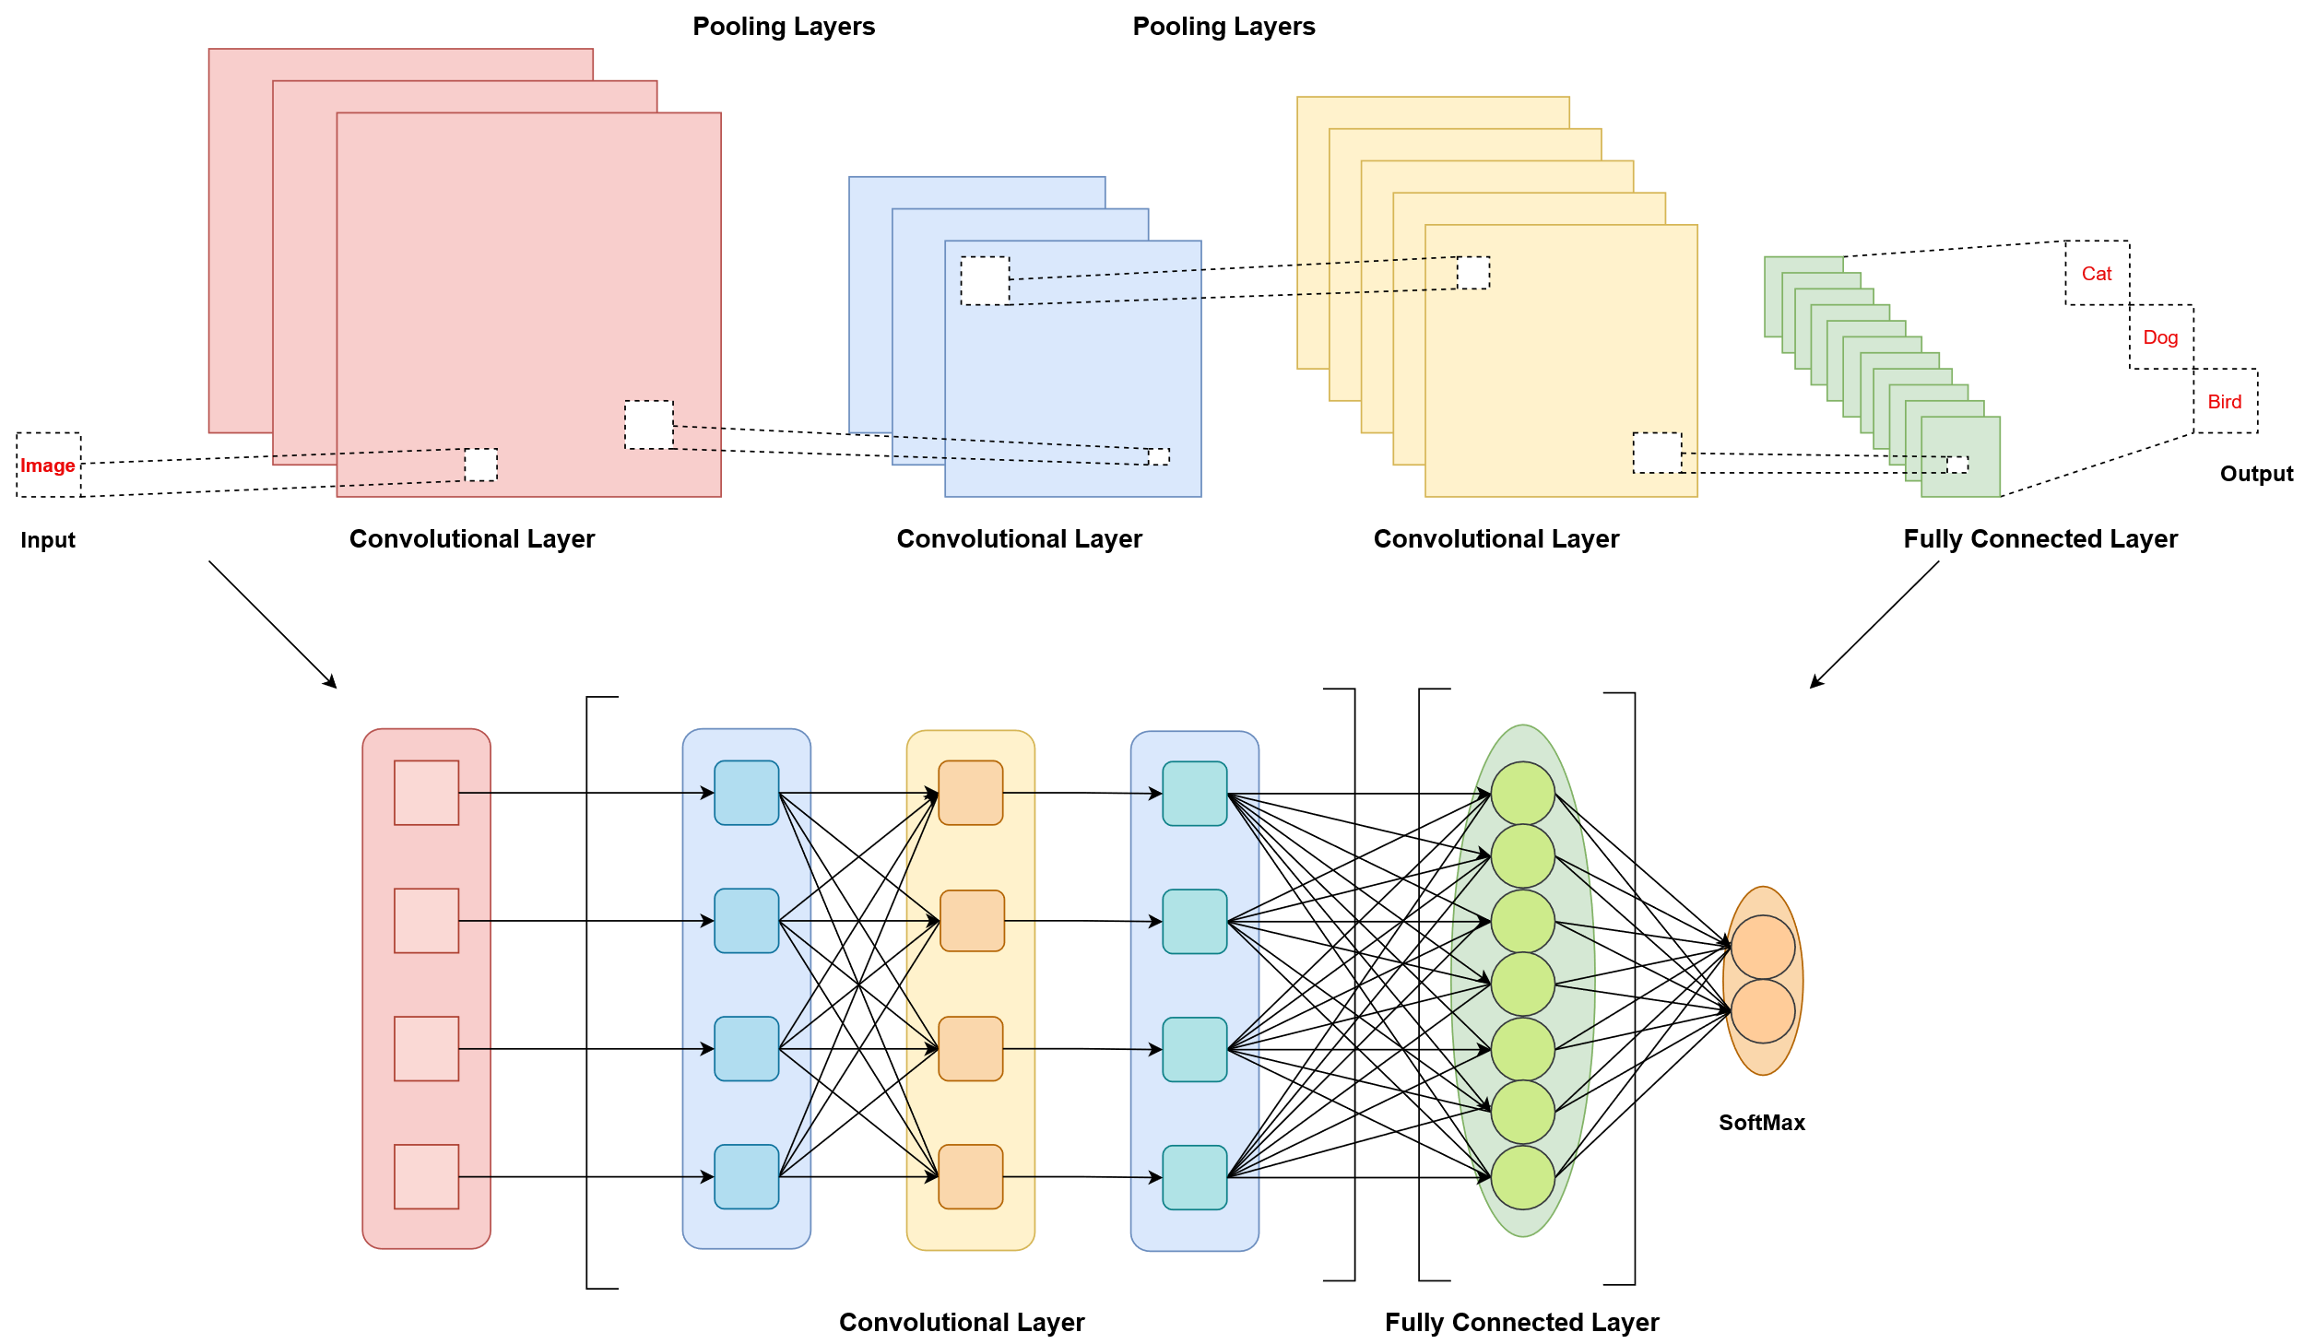
图2.3 卷积神经网络结构
Figure 2.3 Convolutional Neural Network Structure

2.1.2现代卷积神经网络
2012年以后，卷积神经网络步入21世纪后的崭新发展阶段。AlexNet模型由 Krizhevsky等^{[33]}人提出。AlexNet由5层卷积、3层池化层和3层全连接层组成，采用ReLU激励函数抑制深度网络中的梯度丢失，采用dropout等方法减小深度网络过拟合的可能性。基于 GPU的超强运算能力是 AlexNet获得成功的重要保证。
由Lin等^{[34]}提出了Network In Network（NIN）网络模型在ILSVRC-2013竞赛中表现突出。NIN最明显的特征就是1×1卷积神经网络的广泛应用。除第一层普通的卷积层之外，随后的每一层都与2个1×1的卷积层及1个池化层相连。1×1卷积网络的功能相当于将一个小的完整连通层加到每一个特性图上，它能有效地调节信道的数量和降低模型中的参数值。与AlexNet相比，NIN去掉了全连接层，将末级卷积网络的输出通道数目直接设为类别数，再利用整体平均池化层产生与类别数一致的向量。
在ILSVRC-2014竞赛中，由Simonyan等^{[35]}提出VGGNet网络因其简洁高效的框架而被广泛采用。VGGNet包含了大量的3×3卷积网络、2×2的最大卷积网络以及3个完全连通的网络，其中VGG16的卷积网络数目少于VGG19的3个卷积网络。VGGNet提出“块(Block)”这一新的概念，它把一系列的卷积和池化层合并为一个模块，从而使深度神经网络的设计更加简单。同年，由Szegedy等^{[36]}提出GoogleNet网络，通过引入不同尺寸的卷积核，构造出了22层深度网络，并在ILSVRC-2014中获得第一名。
但是，当深度神经网络的深度越大，其优化问题就越明显，如梯度丢失或梯度爆炸等，使得深度神经网络的训练更加困难。KingmingHe等^{[37]}人的研究表明，深度网络（如56层）的性能比浅层（20层）要差。针对这一问题，他们在ILSVRC-2015中提出了一个新的ResNet模型。每一个残差数据块由两个3×3的卷积网络组成，然后将卷积的结果和输入一起进行计算。实验证明，该方法可以很好地解决深度神经网络的最优问题，并对其后续的研究具有重要意义。

2.2模型优化技术

2.2.1 PNAS
神经架构搜索（Neural Architecture Search，简称NAS）是一种旨在发现性能优异的网络架构。传统的NAS算法多采用强化学习或者进化算法，这些方法通常计算开销大且搜索效率不高。例如，Zoph等^{[38]}基于Cell堆叠设计了搜索网络，虽然较少数量的Cell网络层能显著优化搜索空间，但该方法需训练高达20000个模型，极其耗时。针对这些缺陷，Liu等^{[39]}提出基于序列模型优化（Sequential Model-Based Optimization，简称SMBO）策略的代理模型——渐进式神经架构搜索方法（Progressive Neural Architecture Search，简称PNAS），大幅提升了搜索效率。
PNAS作为基于NAS的高效卷积神经网络。采用自动化搜索策略从海量候选网络结构中识别最优网络结构。这与传统网络结构的人工设计形成鲜明对比。该方法通过渐进式搜索，从简单的网络结构逐步演化生成复杂网络结构。
如图2.4所示，PNAS提出的搜索空间细胞结构基于模块化单元Cell构建，每个单元由多个块（Black）沟通的有向无环图。每个块定义为四元组（$I_{1}$，$I_{2}$，$O_{1}$，$O_{2}$）组成，其中（$I_{1}$，$I_{2}$）来自前两个单元的输出或当前单元的前序块；$（O_{1}$，$O_{2}$）包含8种深度可分离卷积、池化等操作，组合方式固定为按元素相加，以减少冗余搜索。搜索空间从单块逐步扩展至最多5块，总候选结构数可达${10}^{14}$量级。通过对称剪枝处理后，实际搜索空间提升至${10}^{12}$量级。将预定义数量的基本单元堆叠起来并使用步长为1或2的连接方式，可将这些单元转换为完整CNN。网络顶部采用全局平均池化和Softmax分类层进行训练，并在输入端添加一个步长为2的3×3卷积滤波器层，进一步降低计算成本。

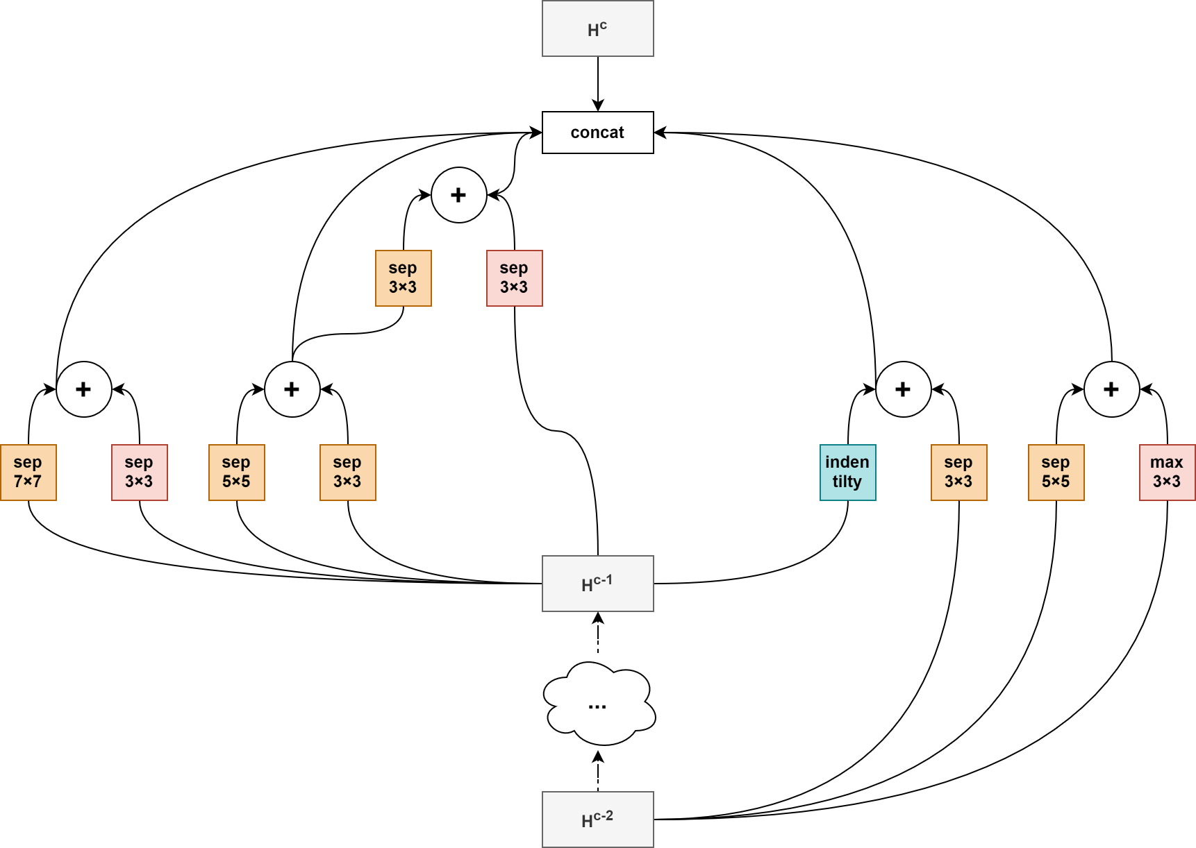
图2.4 细胞结构
Figure 2.4 Cell Structure

算法流程从简单的模型开始，不断增加模型的复杂性，通过代理模型预测和评价结构更为复杂的结构的性能，从而实现高效的搜索。该算法输出结果是一个最佳的神经网络结构，可将其用于解决特定任务，该结构可在给定的时间内得到良好的性能，无需手作设计或调优。具体执行过程如下：
- 初始化搜索空间
构建初始候选模型集，每一个模型都由多个组件基础单元组成，这些基础单元以不同的方式进行组合形成不同的模型。
- 训练代理模型
对每个候选模型，算法会训练该模型，并用训练好的模型去预测候选模型的性能，根据代理模型预测的结果对候选模型进行排序，选取性能最好的几类模型作为下一轮搜索的对象。
- 扩展搜索空间
对每个所选的候选模型，扩展成更大的模型，比如添加更多基本单元、对原单元改变参数等，再训练代理模型，根据预测结果筛选性能好的新模型加入到搜索空间。
- 迭代搜索
继续执行步骤2和3，直至达到设定的迭代次数上限或成功找到最优模型。

2.2.2 Focal Loss
在深度学习中，损失函数（Loss Function）用于模型反向传播计算^{[40]}。损失函数的作用是为了缩小样本真实值与目标预测值，提高模型收敛能力，而在损失函数中用于分类的是交叉熵损失（Cross-Entropy Loss）函数。在统计学中，熵指随机变量的不确定性，熵越高不确定性越大。熵的数学表达式如公式（2-2）所示：p(x)表示真实样本概率，q(x)表示目标预测概率。
（2-2）
交叉熵损失函数在多分类问题中被广泛使用，以推动模型将正确类别的概率尽量提高到1，并将错误类别的概率尽量降低到0。但在有标签噪点的情况下，交叉熵损失函数会导致模型将错误标签输出一个比较大的概率，从而造成过拟合现象。
Yi Lin等^{[41]}提出了针对目标任务中正负样本比例严重失衡问题的损失函数Focal Loss，该类方法在单阶段检测器中通过优化损失函数的权值，从而使得模型能够更多地关注不容易区分的样本，增强检测准确性。
Focal Loss是在交叉熵损失的基础上引入了两个调节系数：平衡系数$α$和聚焦系数$γ$。平衡系数将调整负样本的权值，改善类别不平衡的情况。聚焦系数会降低易于分类样本的损失权重，从而使模型侧重训练那些难以分类的样本。数学表达式如公式（2-3）所示：
（2-3）
$p_{t}$是模型目标类别的预测函数（$p_{t}$=$p$表示正样本，$p_{t}$=1-$p$表示负样本）。$α_{t}$∈[0,1]表示平衡正负样本的权重（例如，$α_{t}$=0.15时，负样本权重降低）。$γ$≥0 控制难易样本的权重调整粒度（$γ$越大，易分类样本的损失贡献越小）。
综上所述，Focal Loss基于动态调整权重，改善了类别不平衡以及难易样本不平衡的问题，是目标检测过程的重要组成部分。在古树和名木识别工作中也能够改善类别不平衡问题，提升对少见的树种的识别率。

2.2.3 GHM
单阶段目标检测过程中，正负样本数和难易样本数极不平衡的情况是限制模型性能提高的重要原因。针对此类问题，Loss Function等传统方法通过对样本权重的静态设置来解决类别不平衡问题，其参数仍需要依靠人工设置，并不能适应数据分布的变化。针对这一问题，Li等^{[42]}提出了一种基于梯度分布对样本不平衡的问题重新建模的梯度均衡机制方法（Gradient Harmonizing Mechanism，简称GHM），从梯度角度对不平衡问题重新建模，并通过对梯度作用的影响大小进行动态的调节，实现了样本的动态均衡。
GHM的思想是通过梯度模长的概率分布来区分难易样本对于梯度更新的作用，梯度模长的表达如公式（2-4）所示：
（2-4）
其中，p为模型预测概率，$p^{∗}$为真实标签。梯度密度（Gradient Density，简称GD）为统计某一梯度范围内样本的数量密度，如公式（2-5）所示：
（2-5）
其中，${}_{k}$表示第k个训练示例的梯度范数，N是总训练示例数量，${}_{k}(x,y)$是函数的符号表示，$l_{∈}(g)$是梯度范数g的修正函数。具体来说，对于每个梯度范数g，首先，计算它与所有其他训练示例之间的距离；然后，根据距离是否小于等于$ε$来判断它们是否属于同一个梯度密度区间；接着，将属于同一梯度密度区间的训练示例的数量除以有效长度，得到该梯度密度区间的密度值。最后，将所有梯度密度区间的密度值相加并除以总训练示例数量，即可得到训练示例的梯度密度函数。
GHM通过梯度密度动态调整交叉熵损失权重，分类任务中的梯度密度权重计算如公式（2-6）所示：
（2-6）
其中GD($g_{i}$)表示第i个训练示例的梯度密度函数，N是总训练示例数量。公式（2-5）的目的是通过调整不同梯度密度区间内的训练示例权重，使得模型更加关注梯度密度低但对模型性能影响较大的训练示例，提升模型性能。
此外，通过GHM-C的调整后梯度贡献区域均等，公式（2-7）是回归问题中的梯度调和损失函数：
（2-7）
其中$L_{CE}(p_{i},p_{i}^{∗})$是指交叉熵损失函数，而$p_{i}$和$p_{i}^{∗}$是指模型预测概率和实际标签的概率，N是总训练示例数量。此公式通过对预测偏差归一化，从而使得模型对于梯度密度大的训练样例更注重，提高模型性能。
GHM-R对边界回归任务的SmoothL1损失函数进行优化，获得AuthenticSmoothL1（ASL1）损失函数，ASL1损失函数如公式（2-8）所示：
（2-8）
其中d代表预测框的位置偏移量，u是一个超参数，一般取0.02。该公式使得L1损失函数在小误差情况下更趋近于L2损失函数，而在大误差情况下的损失函数更趋近于L1损失函数，从而更好地针对位置偏移量较大或者较小的情况。
公式（2-9）表示GHM-R损失函数：
（2-9）
其中$β_{i}$是一个权重函数，用于控制每个训练示例的权重，${ASL}_{1}$($d_{i}$)表示第i个训练示的损失值，N是总训练示例数量。该公式通过加权平均算法计算出所有训练示例的${ASL}_{1}$损失值，并根据权重系数对它们进行加权求，从而得到最终的GHM-R损失值。这个过程可以看做是对梯度密度不同的训练示例赋予不同的权重，使得模型更加关注那些梯度密度较高的训练示例，从而提高模型性能。
综上所述，GHM-C用于为分类任务平衡梯度贡献的权重，调整不同难度水平样本的权重；GHM-R用于回归任务，通过对预测偏差进行规范化从而加重对易错样本的关注度。在没有进行大量参数调优的情况下，基于GHM-C和GHM-R能有效提升单阶段检测器的性能。因此，在古树名木识别任务中，GHM可有效地解决难易样本不平衡问题，促进模型训练及泛化的能力。

2.2.4 CBAM
CBAM（Convolutional Block Attention Module，简称CBAM）是一种由Woo等^{[43]}提出的轻量化注意力模块，其目的是以自适应的方式细化卷积神经网络的特征，增强特征表达的能力。核心思想是利用通道注意力模块及空间注意力模块两个子结构，分别从通道和空间两方面调节特征图的权重，使网络能够关注更多的信息。
CBAM模块首先利用输入的特征图执行全局平均池化操作，并通过全局线性激活函数提取整个特征图的通道和空间信息。接着利用CBAM模块的通道注意力模块和空间注意力模块再进一步提取特征图中的关键区域。其中通道注意力模块通过将各个通道的特征图分别进行权重调整，从而改变各个通道的重要性。通道注意力模块共有两个全连接层和一个Sigmoid激活函数。首先使用第一个全连接层将特征图通道转化为隐藏向量，其次将该隐藏向量经过第二个全连接层，最后将全连接层输出的结果通过Sigmoid激活函数获得通道的权重。
公式（2-10）表示CBAM的通道注意力模块。输入特征图${F ϵ R}^{C×H×W}$经全局平均池化和全局最大池化后，形成特征向量$F_{avg}^{c}$和$F_{max}^{c}$。
（2-10）
公式（2-11）表示权重计算。输入共享的多层感知机，并用Sigmiod函数将其转化成通道权重$M_{c}$。再将其与输入的特征图相乘，获得特征图。
（2-11）
空间注意力模块通过学习每个像素的权重程度，来改变特征映射图中每个像素的位置权重。该模块是由全局平均池化层和全连接层组成。整体平均池化将特征映射图展平成一维向量，然后使用全连接层将该向量映射成一个隐藏向量上，用Sigmoid激活函数得到空间权重。空间注意力模块的计算如公式（2-12）所示：
（2-12）
输出特征图F通过展平层展平成一维向量，用整体平均池化层进行特征映射向量$F_{avg}$，将其送入一个共享的多层感知器中得到空间权重$M_{s}$，将空间权重$M_{s}$作用于原始特征图，得到增强后的特征图。空间注意力模块通过对特征图不同部分赋予不同的权重，从而使空间注意力模型更加关注重点，达到提升空间注意力模型性能的目的。
综上所述，CBAM采用通道和空间注意力机制相结合，提升CNN性能。CBAM能够嵌套在不同的CNN结构当中，并且可与基本的CNN模型以端对端的方式完成训练。因此在古树名木识别的任务当中，CBAM有助于模型更好地捕捉古树名木的细节信息，提升识别的准确率。

2.3 多模态技术

2.3.1多模态识别技术
与计算机视觉、自然语言处理这类单一模态信息为研究对象的研究领域不同，多模态识别的处理对象包含多个模态信息。因此，多模态识别既要独立分析每个模态信息，还要综合分析多个模态信息。而不同模态的信息是高度异质的，往往具有本质的差异性，这也是综合分析多个模态信息面临的最大困难。
例如，图像通常表示成一个像素矩阵，而文本通常表示成离散序列。从基本元素的角度来看，图像中的每个像素与文本中的每个词语并无联系；从时间角度分析，图像信息更倾向于连续性，而文本信息则通常是分散的。
因此，由于不同模态信息之间存在的这种巨大差异，各个模态对应的领域研究工具与基础技术截然不同，这些不同体现在特征提取等多个阶段。随着深度学习的高速发展，多模态识别被归纳为融合、转换、对齐和表示这4种技术，如图2.6所示。

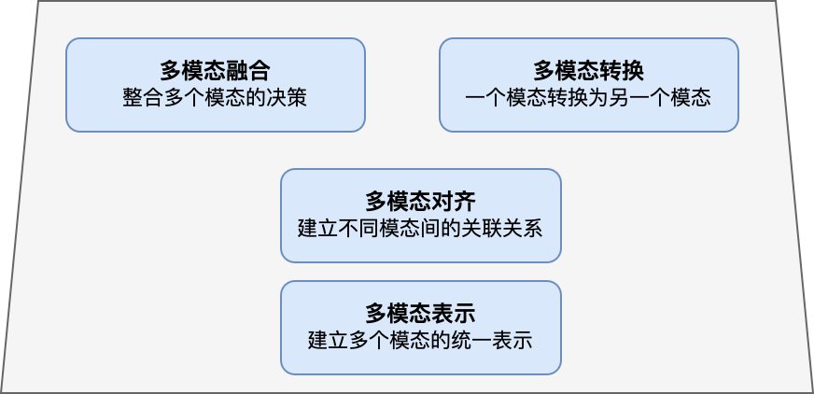
图2.6 多模态基础技术
Figure 2.6 Multimodal Basic Technology
（1）多模态融合
多模态融合是对图像、文字和声音等多种形式的信息进行集成与综合表达与判断的一种方法。通过将多种模态的优点进行有机结合，提高模型的精度与鲁棒性，为各类多模态识别问题提供更加精确、全面的解决方法。
（2）多模态转换
多模态转换指的是从一种形式的数据转换为另一种形式的数据来描述同一个实体或者场景，该项技术可以充分地从源模态数据中挖掘信息，这种信息能够被有效表示，并由此产生目标模态数据。多模态转换技术的主要应用主要包括图像描述的生成、指标描述的生成以及基于文本生成图像等。
（3）多模态对齐
多模态对齐是实现多模态数据对应关系确定的技术。多模态对齐致力于对各模态的宏观以及微观进行研究，以便达到多模态融合的目的。多模态对齐技术不仅可用于解决图文跨模态识别、指称关系理解等多模态匹配类任务，也可作为融合技术和转换技术的前处理技术。其中，通过对齐可识别以及量化多模态数据之间的相似度和差异度，可以为接下来的多模态数据融合以及转换奠定基础。
（4）多模态表示
多模态表示技术深入挖掘各模态数据的互补性和一致性，为各模态数据分别学习各自独立的表示，并在各表示空间中引入一致性约束学习不同模态的映射关系。多模态表示既可以获取不同模态数据间各自的特点，也可挖掘不同模态间隐藏的相关性关系，对多模态数据分析处理有着较好的辅助作用。

2.3.2多模态融合技术
多模态识别中，除了需要提取不同模态特征，更需要关注不同模态间特征的融合。多模态融合是将多种模态信息整合为统一表示或决策的技术，根据融合时机，可将多模态融合方法分为特征层融合^{[44]}、决策层融合^{[45]}、混合融合^{[46]}。
（1）特征层融合
特征层融合是一种常见的多模态融合方法，可以将多个模式中所抽取的特征信息进行融合。为实现多模态信息的有效融合，往往要将多个模态的特征转换到一个统一的特征空间中，使其更能反映各模态之间的关联与互补。
如图2.7所示，在对每一种模态的特征进行预处理与提取之后，再进行一系列不同的运算来进行特征层的融合。比如，通过对多个模态的特征矢量的连接，得到高维特征矢量；也可以使用特征加法，对各模式特征进行逐元累加。
特征层融合的优点是可以充分发挥多模态特征之间的互补关系。每个模态都蕴含着各自独特的信息，在一个统一的特征空间中，可以获得更为丰富和全面的信息，提高了模型的表达能力。但是，该算法也有一些不足之处，比如，它会产生多余的信息，使算法的运算变得更加复杂，甚至会使一些模态的信息被掩盖。

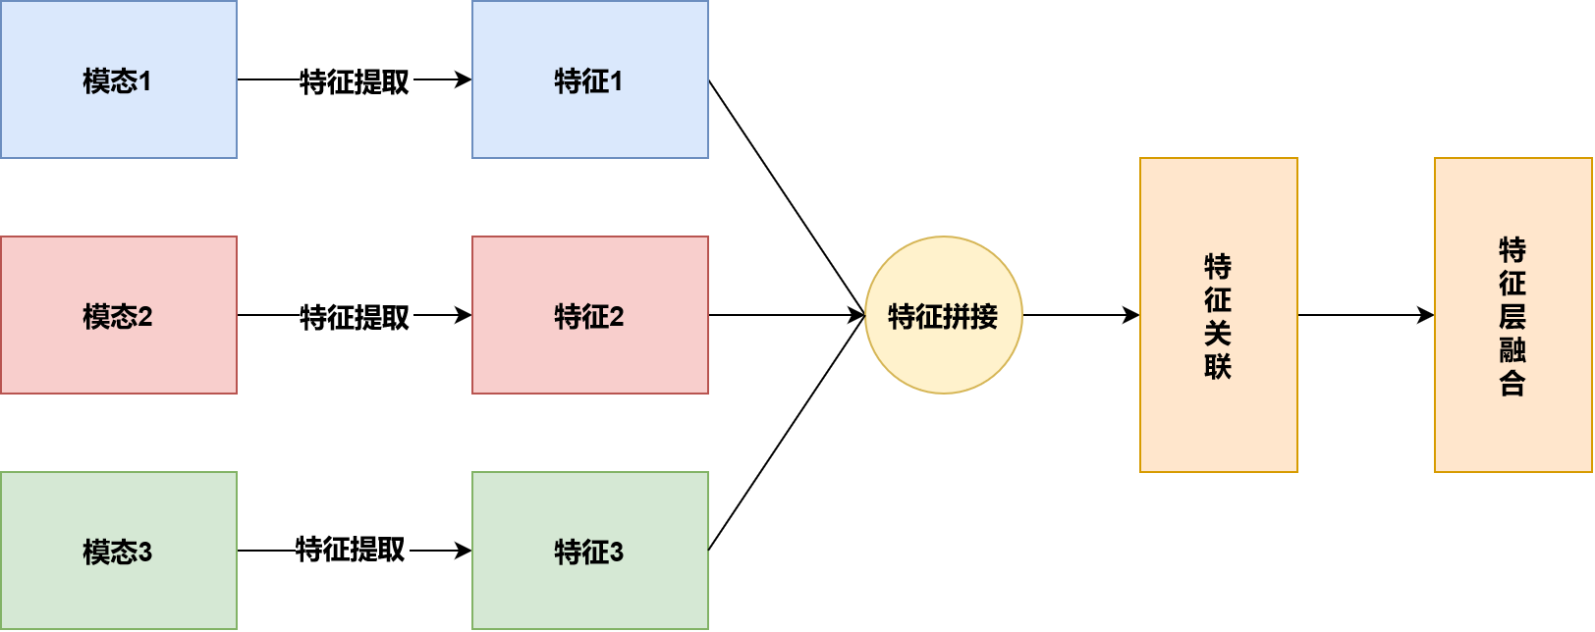
图2.7 特征层融合
Figure 2.7 Feature Level Fusion

（2）决策层融合
决策层融合是一种常见的多模态融合策略，如图2.8所示。不同于特征层的融合，决策层的融合是通过对每一种模态的学习与决策，然后对每一种模态的决策结果进行集成。此算法先针对各模态分别选取适当的模型，分别对其进行单独的学习，得出相应的预测结果；在此基础上再利用投票、加权平均等方法，对多个独立的数据进行融合，从而获得更加精确、可信的预测结果。
决策层的融合策略是多种多样的。一种常见的方法是加权求和法，即按各模态对决策的可信度及重要程度赋予不同的权值，再将各模态的决策结果相加，从而获得一个完整的决策结果。另外一种常见的方法是投票法，即把每一种模态下的决策结果看作一张选票，最后的结果由得到多数人支持的决定来决定，该方法适合于各模态可靠性相似的场合。

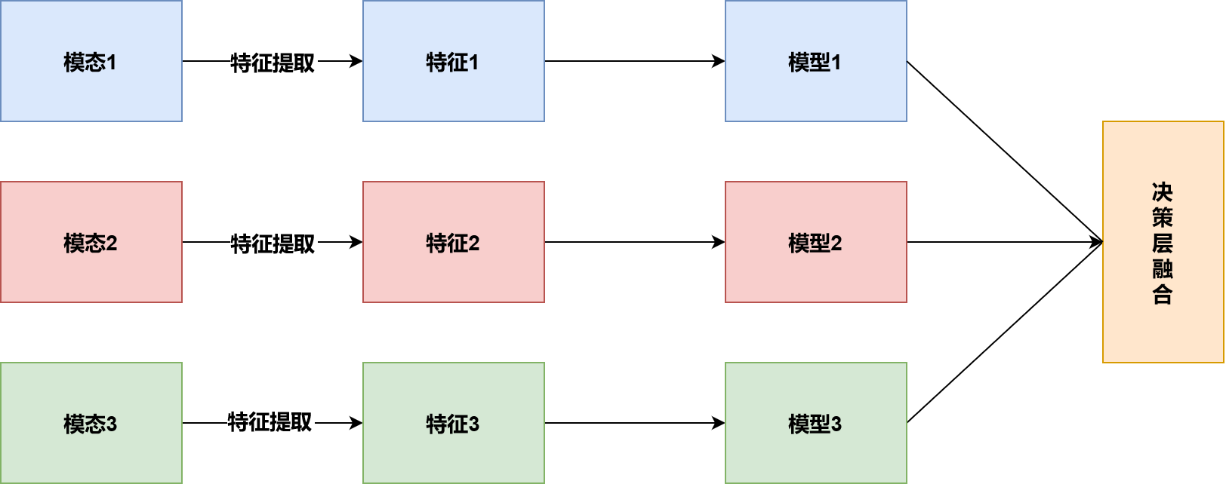
图2.8 决策层融合
Figure 2.8 Decision Level Fusion

决策层融合技术可以充分挖掘各模态的内在信息，发挥其互补作用，提高模型的推广能力。但是，这种方法没有考虑到各通道间的相关性，容易丢失重要的信息。而且，相对于特征层的融合算法，其训练复杂度一般都要高。
（3）混合融合
如图2.9中显示的是混合融合策略，结合了特征层融合和决策层融合的优势。该算法针对各模态的特点，选取了适当的融合模态：对互补度高、相关性高的模态，进行特征层进行融合；而对具有较强相似性的模态，进行决策融合。该算法具有较高的柔性，可综合多种算法的优势，大幅提高图像融合效果。但是，这样做也会使模型的设计变得更加复杂，可能有过拟合的危险。

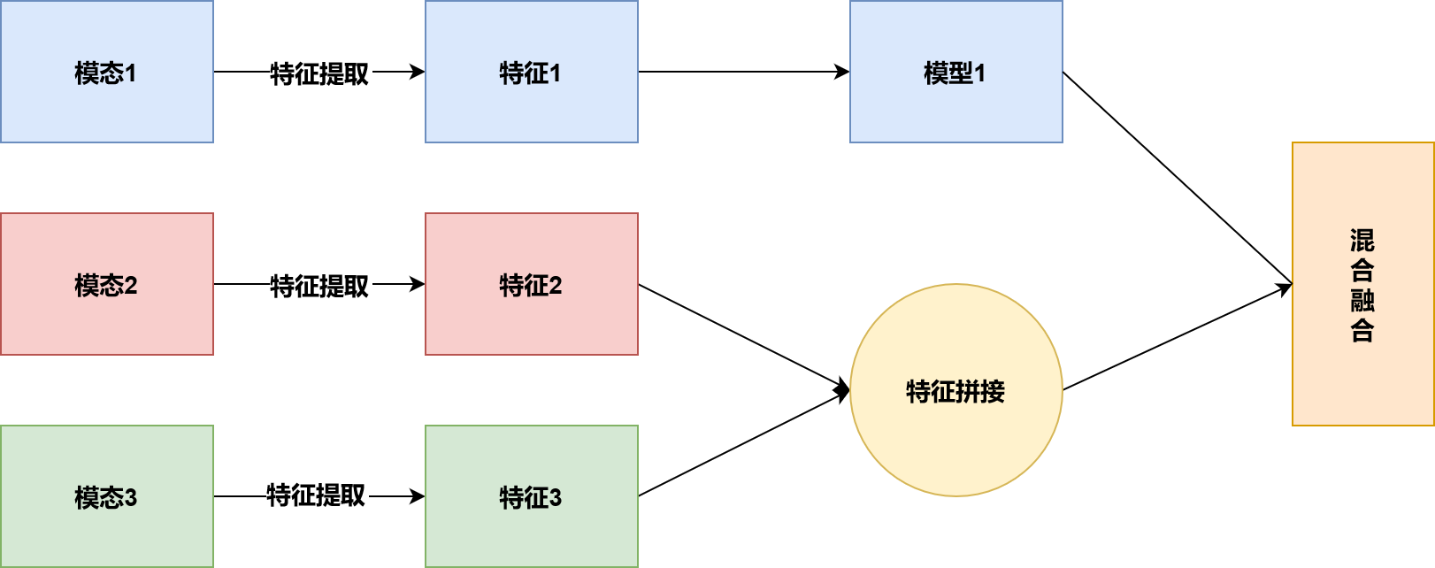
图2.9混合融合
Figure 2.9 Hybrid Fusion

近年来，深度学习为多模态数据融合开辟了新思路。基于卷积神经网络、循环神经网络和注意力机制等深度学习模型具有端对端学习的能力，因而在任何级别的神经网络中，都能实现多模数据的融合，合并的特定时点不再是首要考虑的问题，现有多模态数据融合研究主要集中在特定的数据融合策略与方法上。
为实现图像与文字的有效融合，近年来国内外学者对双线性融合与注意力融合进行了研究。能描述图象与文字表征要素间相互关系的双线性融合算法与单纯的线性融合算法相比，精度更高。而注意力融合，即将注意力集中在图片与文字的关联部位，以实现对多模态信息的有效整合。以下对两种细粒度的多模融合算法进行介绍。
（1）基于双线性融合的方法
双线性池化是一种计算两个向量外积来构建融合表示的操作。如公式（2-13）所示，图像表示与经过双线性池化操作得到的融合表示。
（2-13）
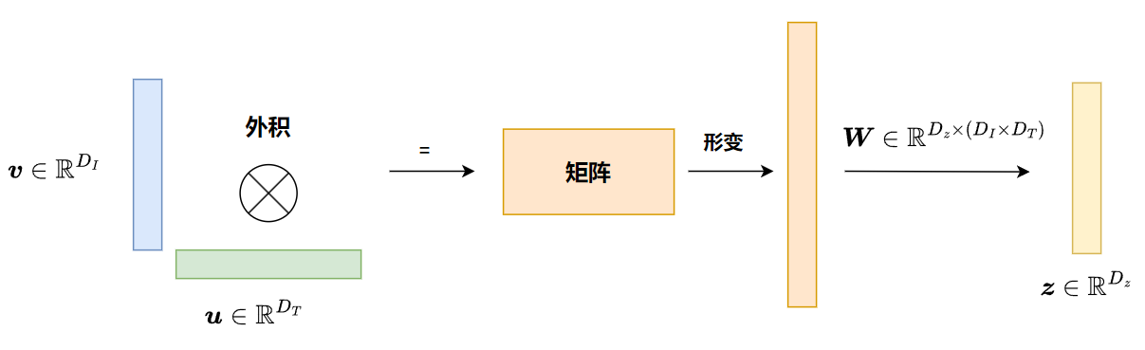
图2.10 双线性池化示意图
Figure 2.10 Schematic Diagram of Bi-linear Pooling

在图2.10 中，先求出图象特征矢量v与文字特征矢量u的外积$ν⊗u$，然后获得一个形式为$D_{I}×D_{T}$的矩阵，该矩阵是图文特征的维数表示。然后，利用变形运算将其转化成一维的矢量。最后采用一种线性变换 W 得到$（D_{z},（D_{I}×D_{T}））$。
双线性池化可以有效地捕捉到图像与文字的各要素间的相互作用。但其不足之处在于，融合后的特征矢量维数过高，使得模型中的参数数量急剧增加。
（2）基于注意力融合的方法
基于注意力的融合采用跨注意力机制对齐各模态数据，实现对齐前后数据的有效融合。在两种模态均为局部特征的情况下，利用交互注意力机制，计算两种模态下的跨通道匹配的本地输出特征$Y^{I}与Y^{T}$。在此基础上再通过拼接、相加等简单运算，或采用更为复杂的方法，如双线形融合等，将图像对齐前后的特征表达进行有效的融合。公式（2-14）和公式（2-15）表达融合后的图像及文字数学表达式：
（2-14）
（2-15）
在对图像进行局部特征表达和对文字进行全局特征征表达的情况下，基于交互注意机制计算出相应于图像局部特征的文字模态的局部表征$y^{T}$；然后采用简单的拼接、相加等运算，也可以采用更为复杂的方法，如双线性融合等方法，将其与原来的文本特征表达进行融合。比如，将融合结果表达为$x^{T}$||$y^{T}$。
注意力融合更近一步，可以被简单地堆叠多次形成多步交叉注意力。多步交叉注意力的关键是维护一个查询表示向量m。在第一步时，查询可以定义为图像与文本整体表示按位相乘或相加的结果。在准备好初始查询表示向量之后，如公式（2-16）所示，以整体表示m为查询，以图像局部表示为键与值，利用交叉注意力获取与图像对齐的表示$m^{I}$：
（2-16）
类似地，如公式（2-17）所示，以整体表示m为查询，以文本局部表示为键与值，利用交叉注意力获取与文本表示对齐的表示$m^{T}$：
（2-17）
如图2.11所示，首先更新查询表示为对齐表示$m^{I}与m^{T}$按位相乘的结果。然后再次使用交叉注意力获得新的对齐表示。在执行K次交叉注意力之后，可以直接将最终获得的多模态查询当做融合表示。需要注意的是，下图方法中的每一步都使用了两次交叉注意力：将查询与图像对齐；将查询与文本对齐。综上，多步交叉注意力操作被解释为多步推理，每一步推理都融合了问题与图像，并在下一步推理对图像区域进行更精确的筛选。

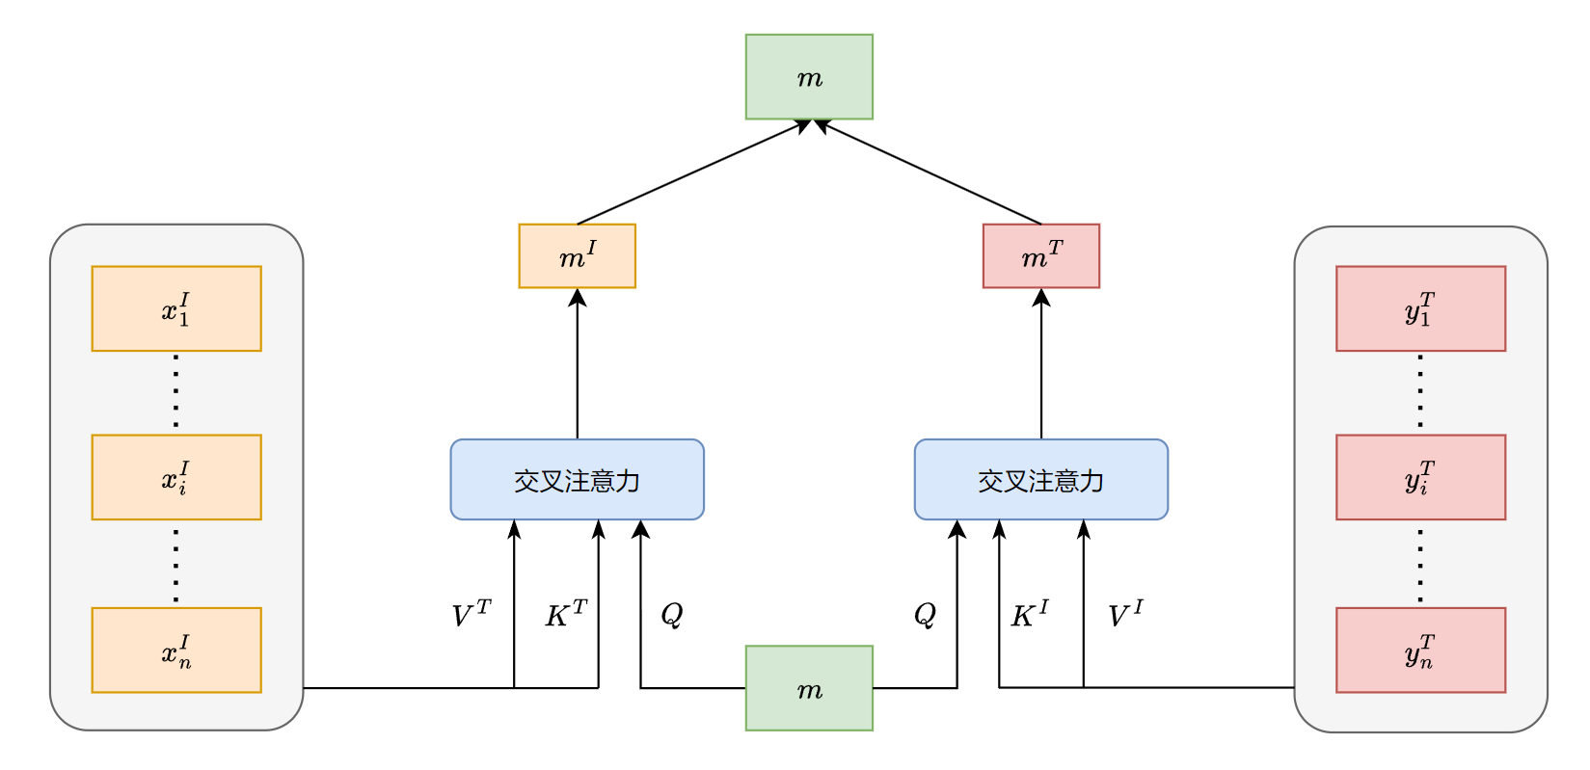
图2.11 多步交叉注意力融合
Figure 2.11 Multi Step Cross Attention Fusion

2.4本章小节
本章介绍了文本图片识别相关技术。先阐述卷积神经网络的相关理论与框架，包括卷积层、池化层、全连接层和常见的损失函数。在此基础上再对典型的卷积神经网络（AlexNet和ResNet）进行系统的介绍，同时着重研究卷积神经网络在图像分类、物体检测和图像分割等领域的应用；接着介绍了四种模型优化技术，包括PNAS、Focal Loss、GHM和CBAM；最后详细探讨多模态相关技术，包括多模态技术中的融合、转换、对齐与表示四种技术，其中重点阐述了多模态融合方法，按照时间维度分为早期融合、晚期融合与混合融合三种策略；按照深度学习关注的常见融合方式分为基于双线性融合的方式与基于注意力融合的方式。

3基于多模态数据融合和PGAHN模型的古树名木识别
本章首先介绍一种渐进式神经架构搜索与梯度注意力协同（Progressive Gradient-Attention Harmonized Network modal，简称PGAHN）模型，古树名木识别模型则采用多模态数据融合的PGAHN模型。其次，介绍多模态数据融合的PGAHN模型的整体网络结构，同时根据模型层次关系分别对动态样本权重策略、注意力引导特征强化和有效模型优化策略进行介绍。为了验证模型的效果，先描述数据集和评价标准，再描述实验环境和模型参数设定。最后，通过与基准模型的性能对比实验，精度对比实验和消融实验，对所建立的模型进行深入实验分析，以检验所设计模型的合理性和有效性。

3.1引言
随着信息技术的空前繁荣，深度学习技术在图像识别应用中展现出巨大的潜能和优势，为众多领域带来了颠覆性影响。古树名木作为珍贵的自然历史遗产和重要的生态文化资源，其保护和管理需求日益凸显。然而，传统的古树名木识别手段主要依赖人的经验判断，以及借助相关工具对古树名木进行检测和调查，这种方式识别效率较低，准确率不高，难以实现高精度和高速度的识别调查。
针对上述问题，本节构建基于文本图片的PGAHN古树名木识别模型。该模型在优化PNAS网络结构的基础上，结合动态样本加权方法、注意力引导特征提升方法和有效模型优化方法等技术策略，实现对古树名木的文本图片多模态识别。这一模型能够及时发现和保护珍稀古树，为古树名木保护工作提供有力的数据支持，从而推动古树名木保护相关工作的发展。
综上所述，本章主要工作如下：
- 提出一种基于渐进式神经架构搜索与梯度注意力协同模型PGAHN。通过选择PNAS作为基础网络，借助动态样本加权策略和注意力引导等特征增强方法，提高模型对类别不平衡和分布异质性问题，加强关键特征提取能力。
- 提出一种融合形态学增强与跨域生成的复合数据优化策略。该策略采用FID（Frechet Inception Distance，简称FID）评估指标验证生成质量，提升模型对稀有古树样本瓶颈自适应特征校准能力，增强模型泛化能力。
（3）通过设计对比试验和消融试验，验证 PGAHN模型的设计合理性及其各部件的有效性。对比实验基于MSVD数据集、INATURALIST数据集和《京津冀古树寻踪》电子数据集进行。消融实验则基于MSVD数据集上进行。

3.2模型结构设计

3.2.1模型整体结构
PGAHN模型整体分为四个部分：基础网络结构、动态样本加权策略、注意力引导的特征增强以及模型优化策略。
本研究采用图像数据和文本数据融合的PGAHN模型对古树名木进行识别，整体结构设计如图3.1所示，以下详细介绍这四个部分。
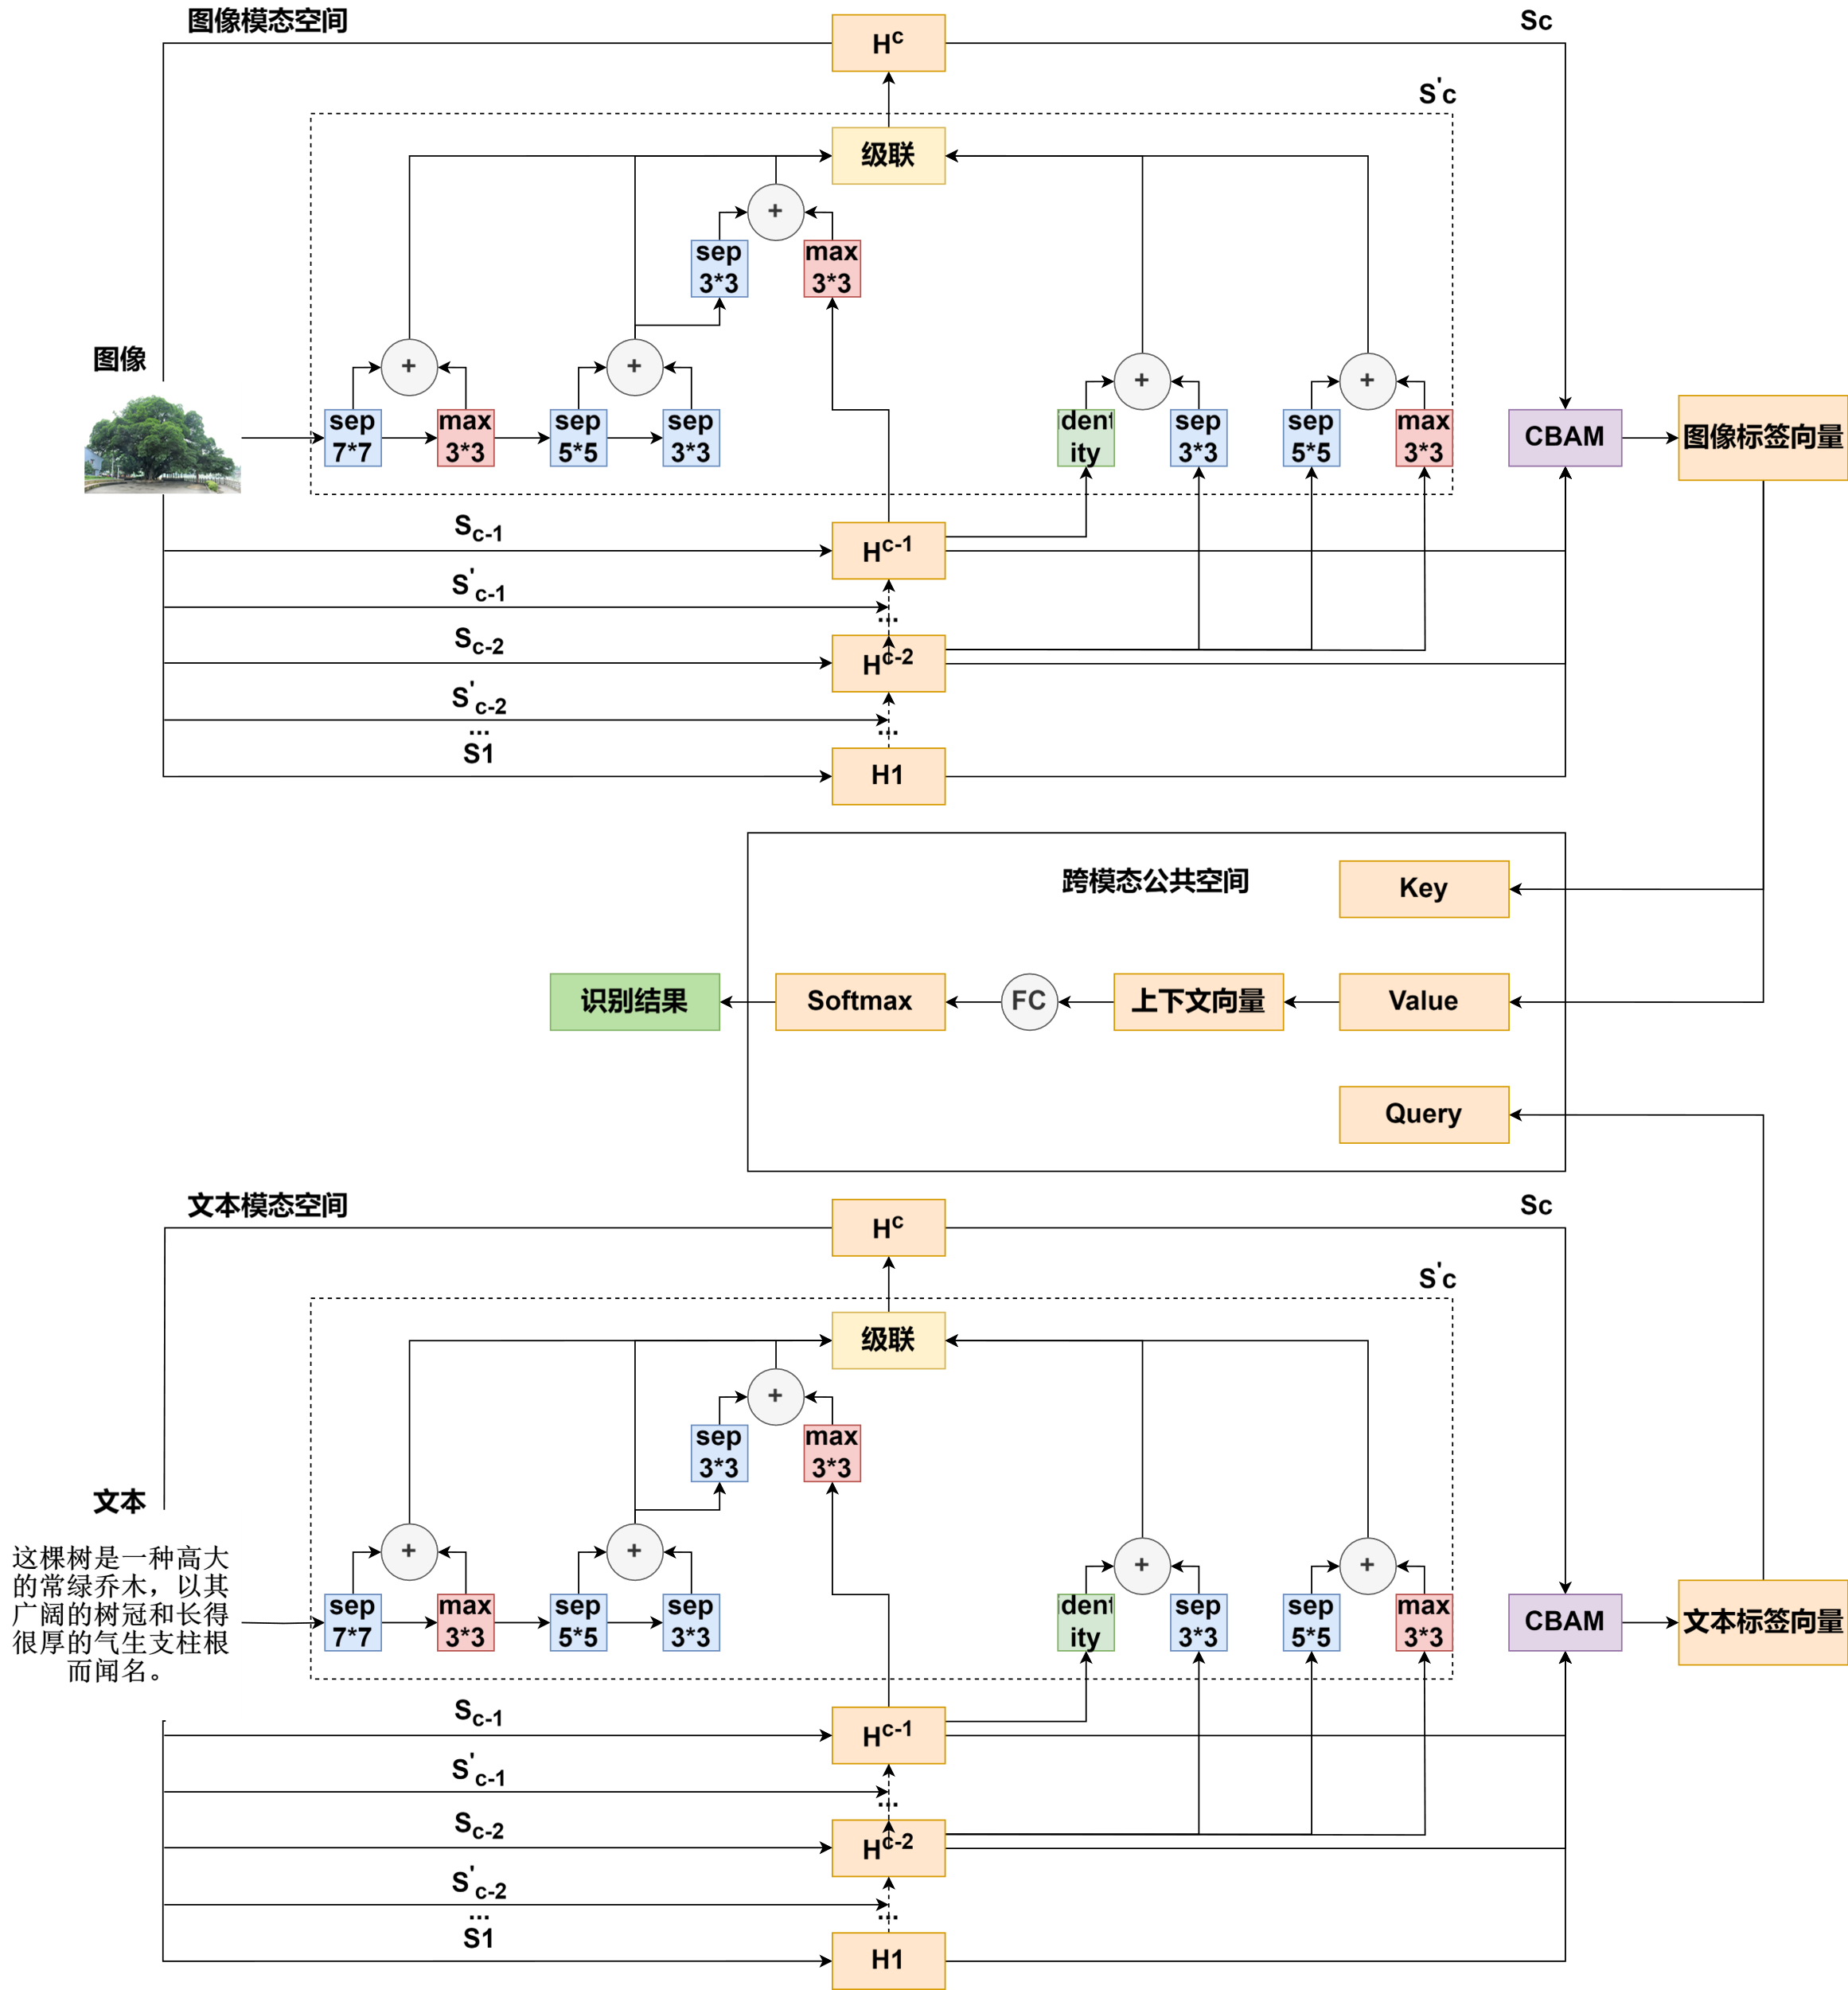
图3.1 图像数据和文本数据融合的PGAHN模型结构
Figure 3.1 Progressive Gradient-Attention Harmonized Network Model

3.2.2基础网络架构
基础网络结构决定深度学习网络中的特征提取效果与最终泛化能力。本文选择使用PNAS作为基础网络架构，PNAS中运用NAS产生的模块单元在形态学方面展现出了良好的表示效果。在古树名木的识别问题中，存在着多尺度的视觉特性，具体包括：微观尺度下，通过卷积核感受野很小（3×3）的对古树裂纹和叶纹等区域性的局部结构进行密集抽取；中观尺度下，通过卷积核感受野稍大的（5×5）来提取树干的主纹理以及分支角度等结构信息；宏观尺度下，通过空洞卷积对树冠边缘、枝干分布结构以及生长势进行大感受野的捕捉。PNAS中的模块单元结构可以自适应各个尺度的特征，不同的卷积形式和连接方式能有效提取多尺度的信息。这一结构的自适应性使PNAS能更好地对古树的特征信息进行处理，相较于传统的网络结构而言能获得更好的古树名木特征表示。
由表3.1可以看出，PNAS在参数量(18.7M)、计算量(3.8GFLOPS)及推理速度(41FPS)等参数上优于ResNet-50和Inception-v3传统结构。与传统的CNN模型如ResNet-50、Inception相比，其参数量减少了30%。少量的参数量表示在模型训练和推理过程中需要的计算量更少，可以更快地完成计算过程。不仅可以使得在移动终端设备上运行更快，满足实时性要求。并且在野外的古树名木巡护工作中，使用基于文本图片模型的设备可以快速地识别拍摄的古树照片，及时地获取到古树的相应信息，为保护工作提供支持。

表3.1 计算效率
Table 3.1 Computational Efficiency
模型 | 参数量（M） | 浮点运算次数(FPOS) | 推理速度（FPS）
ResNet-50 | 25.6 | 4.1G | 32
Inception-v3 | 23.8 | 5.7G | 28
PNAS | 18.7 | 3.8G | 41

综上所述，相对于ResNet-50模型与Inception-v3模型，PNAS计算效率优秀，考虑到实际应用中，计算效率也是不可或缺的因素，古树名木识别任务需要在野外环境中进行现场移动的检测与识别，因此高计算效率的模型能够显著降低对计算资源和推理时间的需求。

3.2.3动态样本加权策略
本文采用两步损失函数优化策略，利用Focal Loss和GHM来控制两类样本权重，对负样本和正样本权重进行控制，提高对稀有类别的挖掘作用，并抑制干扰性样本。
Focal Loss核心思想是通过调节聚焦参数γ来降低简单分类样本的损失惩罚，让模型更加重视困难的分类样本。尽管Focal Loss缓解了类别不平衡问题，但其存在过度关注离群点，例如病态古树图像与超参数敏感性的缺陷。因此，本文引入GHM机制，从梯度分层实现样本动态筛选，梯度计算公式如公式（3-1）所示：
（3-1）
其中$p^{∗}$为真实标签，当$p^{∗}$=1时，g=1-p；$p^{∗}$=0时，g=p。梯度范数越大，样本分类难度越高。梯度密度统计将梯度空间划分为10个区间，计算各区间内样本密度如公式（3-2）所示：
（3-2）
其中ϵ=0.1为区间宽度，高密度区（如g→0或g→1）样本因信息量低或噪声干扰大，需降低其权重。最终损失函数如公式（3-3）：
（3-3）
综上所述，如图3.2所示，采用结合Focal Loss和GHM的双阶段损失优化策略。其中，第一阶段，采用Focal Loss对样本进行初次加权，从而稀释容易区分样本的权重，即采用$γ$因素则是对难以区分样本进行初步筛分，让网络更关注形态边界含糊的古树；第二阶段，采用GHM进行样本二次筛分与加权，即采用梯度密度分布对易分样本（例如整棵树冠图像）和离群点（例如严重遮挡样本）进行剔除，实现梯度均衡化，提高模型对关键样本的学习效率。

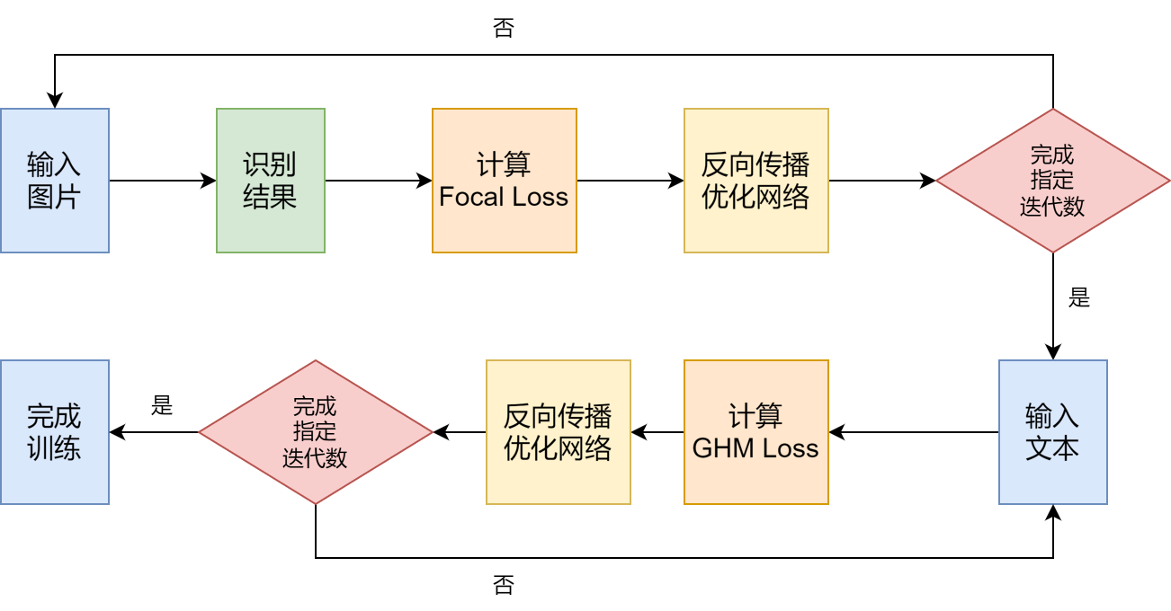
图3.2 损失函数计算过程
Figure 3.2 Calculation Process of Loss Function

3.2.4注意力引导的特征增强
为进一步增强古树名木识别模型对重要特征的获取能力，抑制复杂背景信息干扰（建筑物或植被覆盖等），本研究在PNAS的卷积单元中加入CBAM实现空间域和通道域自适应特征校准，对模型获取古树名木特征起显著增强作用。
CBAM是一种由通道注意力模块和空间注意力模块构成的轻量化注意力机制。通道注意力模块能够自适应地赋予不同通道不同的重要性权重，提升与古树名木识别相关的通道响应，其数学表达式如公式式（3-4）所示：
（3-4）
其中代表输入特征图，MLP代表多层感知器，激活函数采用Sigmoid激活函数。如图3.3所示，该模块通过全局平均池化和最大池化分别获取古树图片的常见特征（如年轮平均密度等）和特定特征（如树皮裂纹深度等）；通过MLP（压缩比16）使得模型突出高判别度的特征通道，如在香樟楠木识别任务中，模型强化了树皮裂纹（通道32）、叶脉分形维度（通道67）的通道权重，抑制了冗余背景通道（如土壤色度，第124通道）的通道权重。

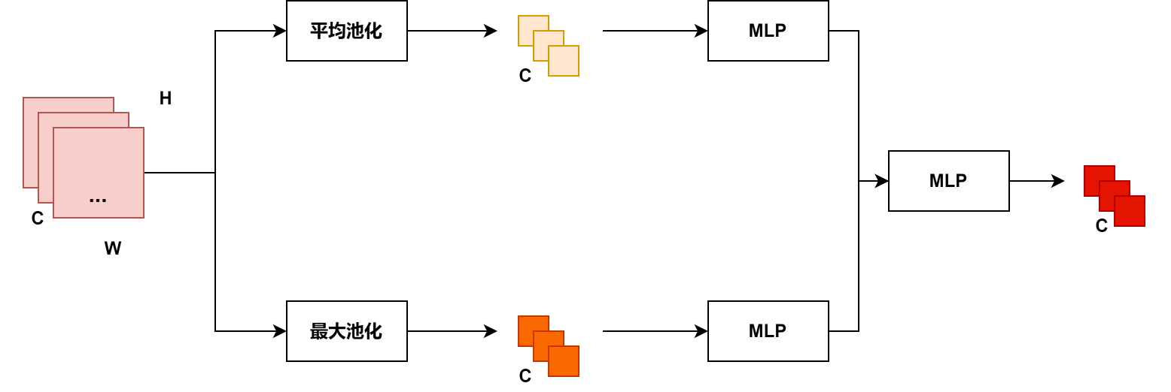
图3.3 通道注意力模块
Figure 3.3 Channel Attention Module

空间注意力模块（Spatial Attention Module）通过空间位置权重映射，实现古树ROI（Region of Interest）的精准定位。如图3.4所示，f7×7为7×7卷积核，提取大感受野的空间相关性。

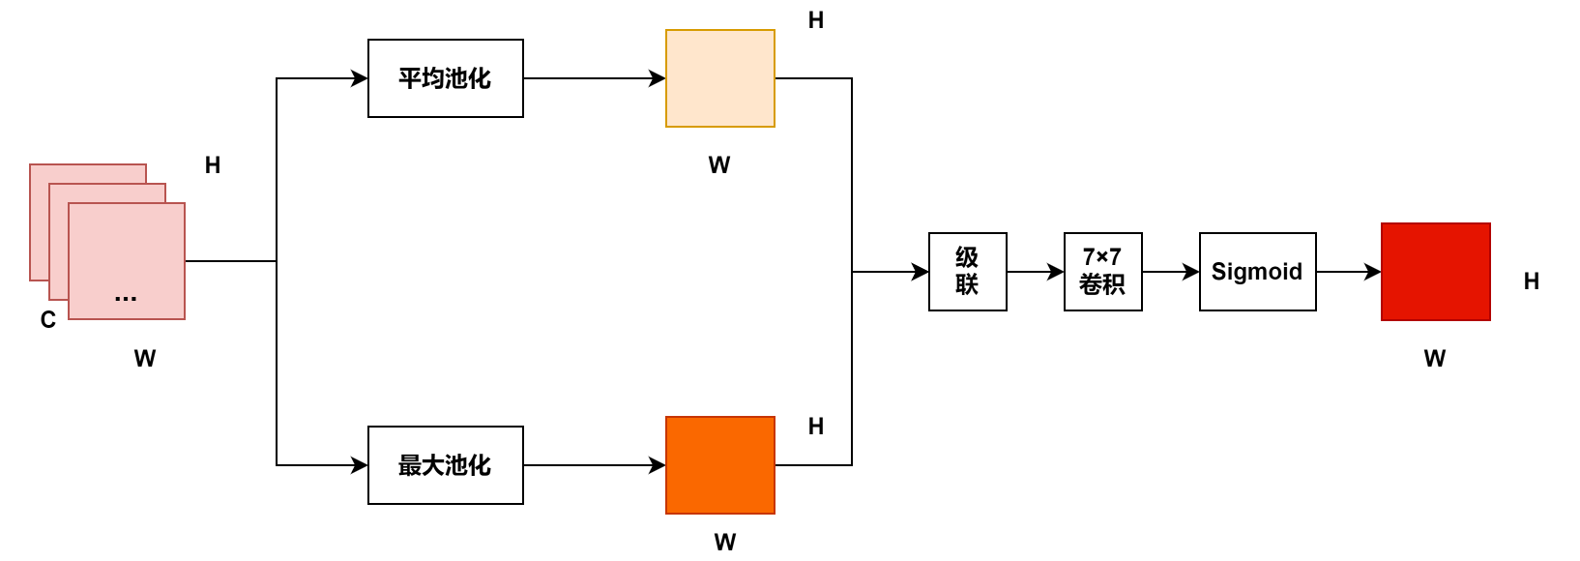
图3.4 空间注意力模块
Figure 3.4 Spatial Attention Module

在实际环境中，古树名木周围可能出现建筑、行人和其他植被等背景，这些背景信息容易干扰古树特征的提取和识别。空间注意力模块数学表达式如公式（3-5）所示：
（3-5）
空间注意力模块由一个7×7卷积层学习空间权重。首先，输入特征图分别经过一个最大池化层和平均池化层得到两个不同尺寸的特征图，分别代表图像中不同比例的空间信息。然后，分别经过一个7×7的卷积层以及一个激活函数，得到两个空间权重图。最后，将输入特征图与空间权重图相乘得到加权特征图，从而使得模型能够更加关注古树名木重要的区域，例如树冠的形状以及树干位置，而对于背景区域则抑制特征，这有利于提高古树特征提取的正确性。
如图3.5所示，CBAM模块中通道注意力与空间注意力形成特征优化链，使得模型识别能力在相似树种的区分任务中表现突出。例如，对于相似度极高的香樟与楠木，在传统模型中较易混淆，而加入了CBAM模块后，模型经过通道注意力模块能更准确地提取它们在树皮纹路、叶片纹路等各个通道特征上的差异，通过空间注意力模块聚焦在树冠形状和树叶分布等关键特征点上，有效抑制背景干扰，从而显著提高对相似树种的分类能力。

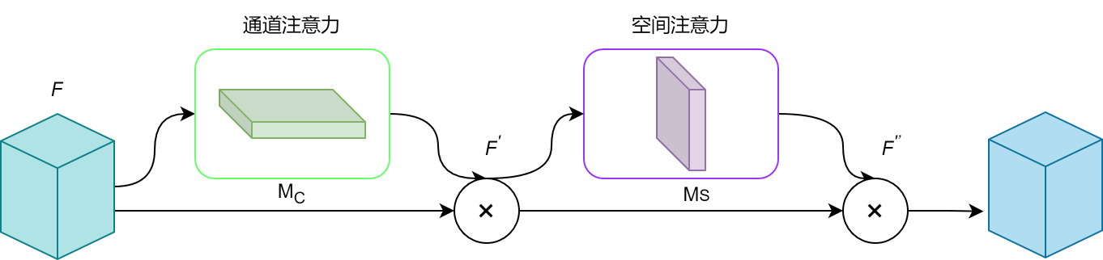
图3.5 CBAM
Figure 3.5 Convolutional Block Attention Module

综上所述，文本图片PGAHN模型结合CBAM模块，实现了基于注意力机制的特征增强，使模型能够更加突出提取古树名木的关键特征，有效提升模型在复杂场景下对古树名木的定位能力及识别精度。

3.2.5模型优化策略
为了更好地提高PGAHN模型的古树名木识别准确率，本文提出了双阶段训练和多角度数据增强的优化策略，通过模型训练范式及表征空间的动态调整，更好地促进模型对古树特征的表征及泛化。
双阶段训练是一种行之有效的优化措施，通过在不同阶段改变训练模型的方法和更新模型参数，使模型能够更好地提取数据特征，避免过度拟合，加速模型收敛。在PGAHN中，采用双阶段训练策略：
- 第一个阶段将PGAHN主干网络参数固定，只对CBAM以及分类头进行训练。针对古树名木数据集样本量偏小，直接对整个模型进行训练容易导致模型的过拟合现象。在训练阶段，模型在训练集上的表现虽然很好，但在测试集或实际应用中却缺乏良好的泛化能力。通过冻结主干网络，使得模型主要对CBAM模块以及分类头进行参数的调整，对模型的注意力机制和分类部分进行参数微调，避免了主干网络小样本数据集过拟合的可能，降低了模型的过拟合风险。
（2）第二阶段解冻全部网络，采用余弦退火算法调度，数学公式如公式（3-6）所示：
（3-6）
初始值设为$3e^{−4}$，周期长度50epoch。在训练初期通过较高的学习率使得模型能够快速逼近到较好的解析空间中，随着迭代过程的增加，学习率逐步减小，能够使模型更细致地调整参数从而避免出现局部最优的状况，使得模型在各个训练阶段均能够达到良好学习的效果，从而使模型能够取得更加优秀的性能和泛化能力。而模型在微调时能够利用主干网络提取出的特征、利用CBAM模块增强出来的特征以及利用分类头的判别能力对古树名木图像进行正确的识别。

3.2.6多模态数据融合策略
针对古树名木识别任务中存在的异构数据特性（如图像视觉特征与历史文献中的树种描述、树龄记录等文本信息），多模态数据融合的PGAHN模型引入跨模态对齐模块，通过双流网络结构实现图像与文本特征的深度融合，具体流程如下：
（1）采用预训练的BERT模型对历史文献中的文本描述（如树种分布、树龄范围和生态习性等）进行编码，生成文本嵌入向量。
（2）通过PNAS主干网络提取古树名木图像的多尺度视觉特征。
（3）设计跨模态注意力机制，计算图像特征与文本嵌入的相似性矩阵，动态调整图像特征的权重分布。例如，若文本描述强调“树皮裂纹深度”，模型将增强图像中对应区域的响应。
（4）将对齐后的多模态特征输入全连接层，通过联合损失函数（图像分类损失和跨模态对比损失）优化模型，提升对稀有树种的细粒度识别能力。

3.3实验条件与环境设置

3.3.1数据集描述
本文遵循现有研究工作，选取3个基准数据集进行实验：MSVD数据集、INATURALIST数据集和《京津冀古树寻踪》电子数据集构建训练样本集。其中，数据集的详细信息，包含树种名称、树种位置坐标、树龄、树高等。
如表3.2所示数据来源，展示数据来源、样本数量、占比和备注。

表3.2 数据来源
Table 3.2 Data Source
数据来源 | 样本数量 | 占比 | 备注
网站抓取 | 12450 | 72.00% | MSVD
公开数据集 | 2241 | 18.00% | INATURALIST
历史文献数字化 | 1245 | 10.00% | 《京津冀古树寻踪》

（1）MSVD^{[48]}数据集
该数据集作为视频跨模态基准数据集，包含1970个来自YouTube视频网站剪辑片段，本文通过脚本从YouTube网站抓取这1970个视频片段中包含古树生长视频（时长3-15秒），涵盖36种典型古树名木（如银杏、红松）的季节性形态变化（叶片脱落、病虫害爆发等动态过程）。通过关键帧提取（间隔1秒）与数据增广（时空切片+运动模糊），生成8964张时序图像。覆盖古树群等场景样本量约2241张，历史文献数字化资料月1245张，总样本量为12450张。
（2）INATURALIST^{[49]}数据集
世界动植物数据库由全球的志愿者与科学家通过众包的方式收集与注释动植物的图像与记录，支持生态学研究、物种识别、生物多样保护等工作。其中有涉及古树名木数据集共有36个树种，包括国家保护植物5种（如珙桐、水杉）、二级保护植物9种（如银杏、楠木）。数据呈长尾现象，前5个类别占58.3%，尾10个濒危树种占7.2%，最小分类银杉样本数为83，总样本数为2241张。
- 《京津冀古树寻踪》^{[50]}数据集
《京津冀古树寻踪》（Searching for Ancient Trees in the Beijing Tianjin Hebei Region，简称SATBTHR）是记录京津冀地区名木古树的书籍，对每一株古树的生长位置、树高和树龄进行了测量和记录，并查阅大量的村志、碑志、专著等资料。例如，编号#1245的银杏样本标注为：“树龄约620年，树高28米，主干周长达4.3米，现存于北京市海淀区某古寺内，明代文献记载其种植于永乐年间”。本文对该书籍电子版数据进行人工标注，构建数据集。包含36种古树名木分类，总样本量为1245张。
综上所述，本文使用标准数据集划分策略进行处理，即70%数据集用于模型训练，20%数据集用于模型验证和调参，10%数据集用于模型测试。

3.3.2数据预处理
在古树名木识别过程中，由于实际收集的古树图像数量有限，加上拍摄环境、季节和视角的影响，导致数据多样性不足，容易引发模型过拟合问题。为了增加数据样本，提高数据的多样性，从而提高模型的泛化能力，本文提出以下数据增强策略：
（1）形态学加权增强策略。该策略是一种模拟不同季节枝叶密度变化的数据增强方法。在每个季节，年代久远的老树和珍贵名贵的木头都会有很直观的外观差异，比如春季枝叶繁茂，秋季叶片变色变枯黄，而冬季则显得枝叶稀疏。如公式（3-7）所示，可通过季节模拟算法对基于HSV色彩空间变化建立季节映射函数，其中$R_{leaf}$为秋季叶片RGB均值。
（3-7）
通过形态学增强，可以生成不同季节下的古树名木图像，使模型能够学习到不同季节下古树名木的特征，提高模型对不同时间条件下的识别能力。
（2）循环一致性的生成对抗网络算法^{[47]}（Cycle GAN）策略。该策略针对古树名木识别任务中稀有类别样本稀缺问题，引入双向循环约束，如公式（3-8）表示循环一致性损失算法：目标是在训练过程中最小化损失函数，从而使得生成的图片能够尽可能地接近原始图片，从而保持循环一致性。
（3-8）
如公式（3-9）和公式（3-10）所示，Cycle GAN使用了对抗损失来训练模型，生成器$G$和判别器$D_{Y}$通过最小二乘法进行优化，生成与目标分布相似的样本。
（3-9）
（3-10）
通过非配对图像生成模型实现将普通树种转化为稀有古树，增加训练样本类型多样性。例如，以普通树种香樟作为源域，稀有古树珙桐为目标域。使用FID评价指标衡量生成质量，FID值越小，生成图片的质量和多样性越接近真实数据。通过在生成器输入中引入随机噪声向量，一个样本可生成多达16种变体，包含树龄（50~800年）、季节（春季/秋季）和健康状态（健康/病腐）的形态特征。
将生成的稀有古树数据以1:3的比例补充到原始训练集中，有效缓解样本稀少问题。综上，模型在训练中能够学习更多稀有古树特征，显著提高对稀有古树的识别准确率，增强模型泛化能力，使其能够更准确地识别不同种类的古树名木。
由于古树名木图像存在部分图像像素值差距较大、像素点缺失现象，为此设计数据预处理方法，主要包括数据归一化、图像补全和多域数据合成，提高网络对古树图片信息的抽取质量。数据归一化公式（3-11）所示，其方法是将像素范围标准化映射到[0,1]之间。
（3-11）
其中$μ_{local}$为局部区域均值，$σ_{global}$为全局标准差。该算法在保留局部纹理细节的同时，消除光照差异导致的色彩偏移。
其次处理季节性日光干扰，采用自适应颜色均衡法，依据HSV色彩空间构建光平衡模型，对亮度信道进行直方图均衡，并利用随机参数扰动模拟真实光照效果（亮度±20%、对比度±15%、饱和度±25%），进而加入色温变换矩阵，色温范围2500K到7500K，扩展模型对清晨或中午光照的适应度。
为了增强模型对拍摄角度的健壮性，构造复合几何变换集对图像做旋转、翻转、裁剪等几何变换。将图像随机旋转在[-15°,15°]范围内的角度，以模拟多样的拍摄视角；同时进行水平和垂直翻转，以丰富图像的变化；并随机裁剪一些图像区域，增强对古树名木局部信息的突出展示。

综上所述，通过对数据集采用归一化、色彩平衡及几何变换等算法增加了数据量，使模型在学习时能接触到更多不同的姿势和局部的古树名木图像，增强了模型泛化性。

3.3.3评价指标
为了全面客观评估PGAHN古树名木识别模型性能，本文采用4个常用的评价指标，即准确率（Accuracy）、召回率（Recall）、精确率（Precision）和F1值（F1 Score）。
（1）准确率
准确率是衡量模型正确性的根本标准，模型正确预测的样本数量占样本总数的比值，代表模型整体上的预测精确度。数学公式如公式（3-12）所示：
（3-12）
其中C为类别总数，N为样本总量。在古树名木识别场景中，该指标易受长尾分布影响，需结合混淆矩阵分析各类别特异性表现。
（2）召回率
召回率即识别为正样本数占真实的正样本数的比例，是评价信息识别系统的重要指标之一，反映了一个模型的对正样本的覆盖率。数学公式如公式（3-13）所示：
（3-13）
召回率值高代表模型中被召回的古树名木样本越多，对现实中的古树名木样本漏检率低。在古树名木识别当中召回率往往代表着能够识别出现实中的全部古树名木样本，尤其对珍稀树种识别十分关键。
（3）精确率
精确率是指正确预测的正样本数占预测为正样本数的比例，它反映了模型预测为正样本的可靠性。数学公式如公式（3-14）所示：
（3-14）
精确率越高，说明该模型认定为古树名木的样本中，古树名木比例越高，误判越少。在古树名木识别过程中，通过精确率来计算模型识别出的古树名木比例样本中，古树名木比例。
（4）F1值
F1值是衡量分类模型的有效指标，当输入的数据不平衡时效果更佳，它可以兼顾分类模型减少假阴性与假阳性的能力。数学公式如公式（3-15）所示：
（3-15）
F1值越大，说明模型对于精准率和召回率兼顾性好，模型更好。可以将F1值作为一个评价古树名木识别模型综合性能高低的参考指标，用于选取最好的模型以及最优参数设置。

3.3.4实验运行环境
运行环境直接影响着模型训练速度及稳定性、测试速度和测试精度。本文实验环境分为硬件环境和软件环境。硬件环境中，GPU选择NVIDIA GeForce RTX 4090，显存24G，便于进行模型训练。实验环境其余详细配置见表3.3所示。

表3.3 实验环境
Table 3.3 Experimental environment
环境类型 | 名称 | 配置参数 | 备注
硬件环境 | 操作系统 | CentOS7 | -
 | CPU | Inter Core I9 | -
 | GPU | NVIDIA GeForce RTX 4090 | -
 | 显存 | 24G | -
 | 内存 | 128G | -
 | 硬盘 | 1T | -
软件环境 | Python | 3.8 | -
 | 包管理工具 | Anaconda | 包管理工具
 | PyTorch | 1.90 | 深度学习框架

3.3.5模型参数设置
合理设置PGAHN古树名木识别模型的训练参数是模型性能与模型训练效果的关键。本文通过实验与参数的调整，确定了如下PGAHN古树名木识别模型的参数设置。
在Focal Loss中，聚焦参数$γ$设为2.0，权重系数$α$根据各类别样本数量的比例进行动态调整。对于样本数量较少的珍稀树种，适当增大$α$的值，使其在损失计算中具有更高的权重，从而使模型更加关注这些难分类样本；对于样本数量较多的常见树种，适当减小$α$的值，降低其在损失计算中的权重，避免模型对这些易分类样本过度学习。在实验中，对于样本数量不足2000张的珙桐树种，将$α$设为0.8；而对于样本数量较多的樟树树种，将$α$设为0.2。通过这种动态调整，模型能够更好地平衡不同类别样本的学习，提高对珍稀树种的识别能力。
在GHM中，通过多次实验确定发现梯度密度计算的区间长度$ε$设为0.05，能够在有效平衡样本梯度的同时，避免过度调整导致模型性能下降。在实验中，当$ε$取值过小时，对样本梯度的调整不够充分，难以有效平衡样本；当$ε$取值过大时，会过度调整样本梯度，导致模型学习不稳定。经过多次尝试，发现$ε$设为0.05时，模型能够在保持稳定训练的同时，有效地平衡样本梯度，提高模型对不同难度样本的学习能力。
CBAM模块中的通道注意力模块，其全连接层的隐藏神经元数量设置为128，既能起到对通道特征的有效加权，又不会因为过多的参数而导致模型过拟合。空间注意力模块中的卷积核尺寸选用7×7，可有效对图片空间信息进行捕捉，可较好地聚焦于古树名木的关键部位。试验结果证明，如果全连接层的隐藏神经元数量较小，则对通道特征加权效果较差，起不到突出重要特征通道的作用；如果全连接层的隐藏神经元数量较大，就会增加模型的复杂程度和计算量，从而造成过度拟合。卷积核的大小设置如果太小，则不能够较好地捕捉图片空间信息和聚焦于图片的关键部位；卷积核太大，则会使计算量增大，且容易引入太多噪声。经过多轮试验得出采用128和7×7的参数设置，在增强CBAM模块特征提取能力的同时也保证了模型的稳定性和良好的泛化能力。
模型训练中使用余弦退火算法调节起始学习率，在模型训练时将学习率动态调节。起始学习率设置为${3e}^{−4}$，在开始的训练阶段使用较大的学习率可以帮助模型较快地收敛到较优解空间；在模型训练到最后阶段时，缓慢降低学习率可以使得模型更准确地更新参数，减少模型陷入局部最优解的可能性；余弦退火算法使得模型可以在各种不同的训练阶段得到较好的学习率，在模型最后阶段训练时收敛到最优解，提高模型性能与模型的泛化能力。例如，在训练的前50个epoch，设置较大的学习率，在此阶段模型可以使得全局参数迅速迭代，学习到数据的关键特征。在50到100个epoch中，解冻上层和注意力模型进行微调；在100到150个epoch中对全局参数再次优化。

3.4实验构建与结果分析

3.4.1基线模型选择
为了客观全面地评价PGAHN模型的效果，本文选取了4个主流模型作为基线模型，分别为ResNet-50模型、EfficientNet-B4模型、ViT-Base模型和YOLOv7模型。
4个基线模型介绍如下：
- ResNet-50模型
2016年，He等^{[51]}人提出了一种解决深度神经网络训练困难的方法，即残差学习，并基于此设计了ResNet系列网络，其中ResNet-50指卷积深度为50层深度。ResNet-50通过引入残差块、跳跃连接和多阶段架构来解决网络深度增加时导致优化困难的问题。具体说来，每块由若干个卷积层、批量归一化和ReLU激活函数组成；输入直接与残差函数的输出相加形成恒等映射，避免信息丢失，并且分为4个主要模块（Conv2至Conv5），逐步提取高阶特征，再经过全局平均池化和全连接层产生分类结果。ResNet-50主要解决了传统深度神经网络的退化和梯度爆炸问题，提升了模型稳定性。
- EfficientNet-B4
2019年，Google研究团队^{[52]}提出了一系列复合缩放卷积神经网络EfficientNet，EfficientNet-B4是该系列中中等规模的模型（B0-B4）。该系列模型基于MobileNet V2的MBConv模块（倒置残差结构）和SENet的SE模块（通道注意力机制），通过NAS优化得到基线模型EfficientNet-B0；EfficientNet-B4在B0基础上，使用复合系数$θ$=4进行扩展，深度系数$α$=1.2、宽度系数$β$=1.1和分辨率系数$γ$=1.15；参数规模约920万，输入分辨力380×380。EfficientNet-B4解决了传统模型扩展单一维度调整导致的性能瓶颈和效率低下问题。
- ViT-Base
2021年，Dosovitskiy等^{[53]}首次提出Vit-Base（Vision Transformer Base）模型，在计算机视觉问题中首次引入了来自自然语言处理的Transformer算法思想，将图像分割为固定的图像块，转换为输入序列进行图像处理，借助于序列上的自注意力机制学习序列之间的相关性。然后，在大型的图像数据集上进行预训练，在此基础上微调模型以获得对于下游任务更好的泛化表现。Vit-Base相对于CNN而言，一定程度上弥补了对远程特征模型学习的不足，使得模型更加灵活及易于扩展。
- YOLOv7
2023年，Wang等^{[54]}提出一种实时目标识别YOLOv7模型，在高效聚集网络的基础上扩展特征基数，增强了网络学习表达力，使得梯度路径更稳定。例如，消除残差连接中的恒等映射，避免模型退化；提出了粗到细引导式标签分配，通过主导检测头引导辅助头标签分配，增强训练一致性。YOLOv7通过众多技术创新实现了检测精度的大幅度提升，与此同时也可处理分类任务。

3.4.2对比实验分析
在MSVD、INATURALIST、SATBTHR三个数据集上，将多模态数据融合的PGAHN模型与上述四个基线模型进行模型性能对比实验、模型精度对比实验和模型多模态融合对比实验。
（1）模型性能对比实验
将多模态数据融合的PGAHN模型和4个基准模型在上述实验环境下进行性能测试，重复次数5次取平均值统计。
模型性能对比结果如表3.4和图3.6所示。资源消耗方面，PGAHN模型参数量（18.7M）与显存占用（5.2G）均达到优秀部署标准。与Vit-Base相比，参数量降低78.4%，这得益于跨模态特征对齐模块的参数共享机制，以及动态样本加权策略通过熵值阈值自动调整样本权重分布，使训练过程收敛所需显存降低19.7%。计算效率方面，PGAHN在FLOP（S）指标上展示显著优势，较ResNet-50降低43.4%，较EfficientNet-B4优化12.2%，这得益于CBAM的特征选择能力，通过动态抑制非关键特征通道，有效降低冗余运算。推理性能方面，虽然VOLOv7在FPS指标上占优，但PGAHN也实现了41FPS的实时推理速度，较ResNet-50提升了28.1%。综上所述，PGAHN在模型参数量、计算量和推理速度之间取得较优的平衡，表明了PGAHN设计的合理性。

表3.4 模型性能对比
Table 3.4 Model performance comparison
模型 | 参数量（M） | FLOP（S） | 推理速度（FPS） | 显存占用（G）
PGAHN(本文) | 18.7 | 4.3 | 41 | 5.2
ResNet-50 | 25.6 | 7.6 | 32 | 6.8
EfficientNet-B4 | 19.3 | 4.9 | 28 | 5.9
ViT-Base | 86.6 | 16.2 | 19 | 9.7
YOLOv7 | 36.9 | 14.2 | 63 | 3.1

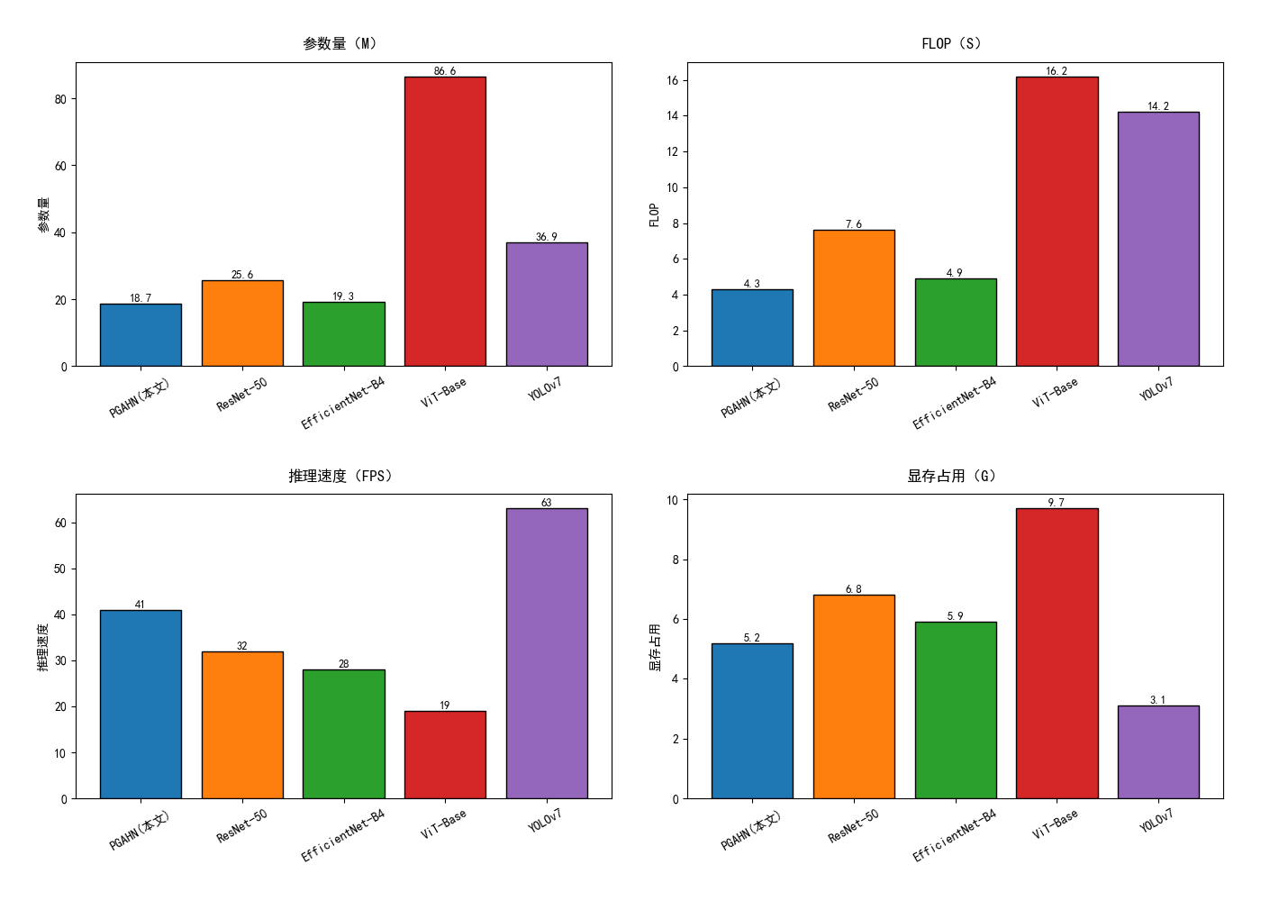
图3.6 模型性能对比柱状图
Figure 3.6 Histogram of Comparing Model Performance Comparison

- 模型精度对比实验
在三个数据集上，对PGAHN模型和4大基准模型进行精度对比实验。实验精度对比结果如表3.5-3.7和图3.7所示。

表3.5 MSVD数据集精度对比
Table 3.5 Model Accuracy Comparison on MSVD Dataset
模型 | MSVD数据集
 | 准确率 | 精确率 | 召回率 | F1值
PGAHN(本文) | 90.7% | 89.5% | 89.1% | 87.7%
ResNet-50 | 79.8% | 81.2% | 68.3% | 73.9%
EfficientNet-B4 | 83.1% | 84.7% | 72.6% | 78.0%
ViT-Base | 85.4% | 86.1% | 74.9% | 80.1%
YOLOv7 | 87.7% | 85.3% | 80.2% | 82.6%

表3.6 INATURALIST数据集精度对比
Table 3.6 Model Accuracy Comparison on INATURALIST Dataset
模型 | INATURALIST数据集
 | 准确率 | 精确率 | 召回率 | F1值
PGAHN(本文) | 92.3% | 90.8% | 91.5% | 91.9%
ResNet-50 | 82.1% | 83.5% | 71.2% | 76.8%
EfficientNet-B4 | 85.6% | 86.9% | 75.4% | 80.2%
ViT-Base | 87.9% | 88.3% | 77.8% | 82.4%
YOLOv7 | 89.5% | 87.2% | 83.1% | 84.9%

表3.7 SATBTH数据集精度对比
Table 3.7 Model Accuracy Comparison on SATBTH Dataset
模型 | SATBTH数据集
 | 准确率 | 精确率 | 召回率 | F1值
PGAHN(本文) | 89.7% | 88.4% | 87.9% | 88.0%
ResNet-50 | 76.3% | 78.9% | 65.1% | 70.8%
EfficientNet-B4 | 80.2% | 82.1% | 69.7% | 75.3%
ViT-Base | 83.6% | 84.2% | 72.5% | 77.9%
YOLOv7 | 85.1% | 82.6% | 78.4% | 80.3%

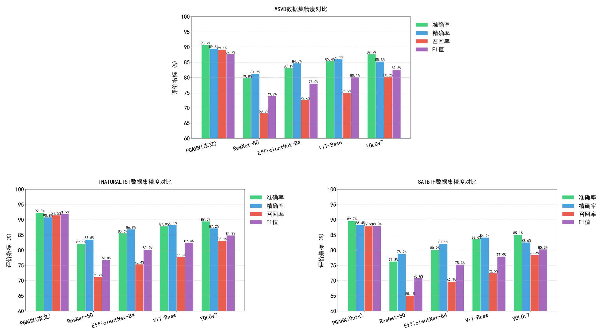
图3.7 模型精度对比柱状图
Figure 3.7 Histogram of Comparing Model Accuracy Comparison

从整体精度上看，在针对MSVD、INATURALIST和SATBTH数据集对比4个模型的评价指标中，PGAHN模型在关键指标如准确率、召回率及F1值均表现出非常明显的优越性，具有良好的泛化能力与计算效率。其中，MSVD数据集与ViT-Base对比，PGAHN比提升F1值7.6%，提升细粒度动作识别精度。INATURALIST数据集，相似参数量下对比EfficientNet-B4模型，叶片边缘识别精度提升7.2%。SATBTH数据集，样例较小，但可以看到PGAHN对比YOLOv7的准确率，提升4.6%。
- 不同模态对比实验
本文选择在SATBTH数据集上设计对比实验分析多模态融合策略的有效性。首先确保每张古树图像与对应的文本描述（树龄、生态属性和历史背景）严格配对，剔除不完整样本，最终保留1200组图文数据。采用分层抽样策略，按树种稀有程度划分训练集（70%）、验证集（15%）和测试集（15%）。PGAHN-Image表示仅使用图像模态分支（PNAS和CBAM），关闭文本输入与跨模态注意力模块；PGAHN-Text表示仅使用文本模态分支（BERT和全连接层），关闭图像输入。
实验结果如表3.8和图3.8所示。多模态数据融合的PGAHN模型在召回率上较单模态图像模型提升12.3%，表明文本描述（如“树皮裂纹密集”）能够引导模型关注图像中的细微判别性特征。文本模态单独使用时性能较弱（F1=73.1%），但与图像融合后，两者呈现显著协同效应，尤其在树龄跨度大、形态相似的树种（如楠木与香樟）中，F1值提升18.2%。多模态模型对常见树种的识别性能（F1=93.8%）同样优于单模态，说明跨模态对齐不仅缓解了数据稀缺问题，还增强了全局特征表示能力。

表3.8 SATBTH数据集多模态融合精度对比
Table 3.8 Comparison of Multi modal Fusion Accuracy on SATBTH Dataset
模型 | 准确率 | 精确率 | 召回率 | F1值
PGAHN-Image | 89.7% | 88.0% | 68.2% | 91.5%
PGAHN-Text | 75.4% | 73.1% | 54.7% | 80.3%
PGAHN（本文） | 92.6% | 91.3% | 80.5% | 93.8%

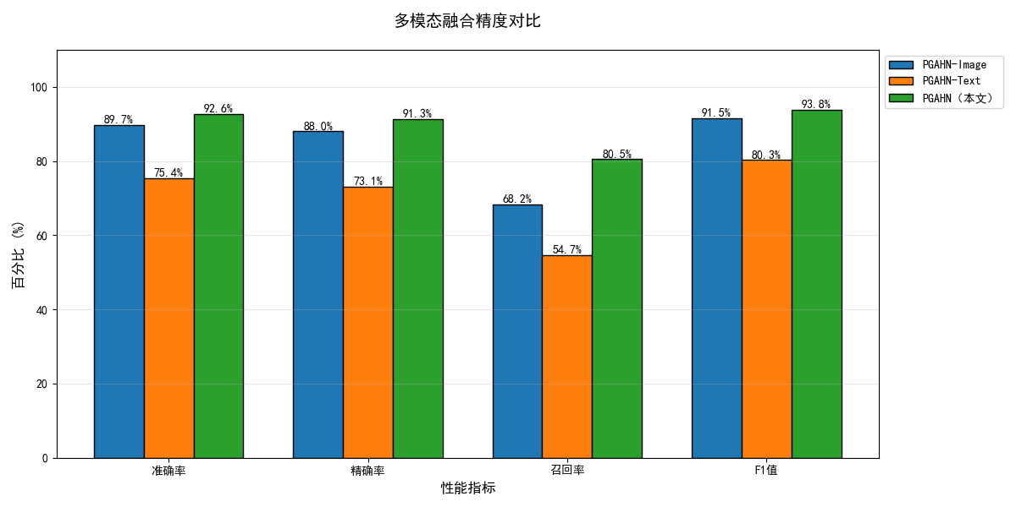
图3.8 模型精度对比柱状图
Figure 3.8 Histogram of Comparison of Multi modal Fusion Accuracy on SATBTH Dataset

综上所述，基于对模型参数量、推理速度、识别精度的多维度对比分析可以看出多模态数据融合的PGAHN模型在不失轻量化优势的基础上，可以较好地兼顾模型的推理速度以及识别精度，可在更符合实际场景对古树名木的识别速度与精准度要求。此外，多模态对比实验表明，PGAHN通过图像与文本的深度融合，显著提升了古树名木识别的精度与健壮性。跨模态注意力机制能够自适应关联图文关键信息，尤其在样本稀缺、特征模糊的场景下表现出色，为古树名木保护管理工作提供更多的技术支持。

3.4.3消融实验
为了深入探究各个改进模块对多模态数据融合的PGAHN的古树名木识别模型性能的有效性，在保证其他实验环境和参数不变的情况下，在MSVD数据集通过逐步添加不同的改进模块，对比不同模块组合下模型的性能表现，从而分析各模块的有效性和作用机制。
如表3.9和图3.8所示，展示多模态数据融合的PGAHN模型消融实验结果。
第一，以原始PNAS模型作为基础网络结构模型，模型针对古树名木识别任务的准确率可达76.5%，F1为43.2%。接下来增加Focal Loss模块，调节聚焦参数$γ$=2.0，降低易区分的样本权重，加强对稀有古树的区分。从消融实验结果来看，加入Focal Loss模块之后，模型的准确率可达到81.1%，提升了4.6个百分点，F1达到57.8%，提升了14.6个百分点，证明了Focal Loss模块能有效缓解样本不均衡问题，使模型更加注意稀有古树样本，提高模型对于稀有类别的区分能力。
第二，加入Focal Loss模块的基础上再加入GHM模块。GHM模块基于动态统计梯度的密度分布，来消除异常样本对于模型训练的影响，实现梯度的均衡化。通过对比可以看到，当加入GHM模块后，模型准确率可以提高到83.4%，比只加入Focal Loss模块后增加2.3个百分点，F1值达到62.1%，相比只加入Focal Loss模块时提高了4.3个百分点，说明GHM模块有效的优化了模型训练，减少了异常样本的影响，能进一步改善模型在稀有类别样本上的性能。
第三，在加入Focal Loss和GHM模块后，加入CBAM。CBAM模块是对特征在通道和空间上进行了自适应校正，使模型对古树名木中较为重要的特征有所增强，也避免了复杂背景的影响。模型在加入CBAM模块后，模型准确率提升至89.2%，较之前提升了5.8%，F1值提升至73.6%，较之前提升了11.5%，充分说明CBAM模块对古树名木特征提取能力和识别能力提升的有效性，使模型可以对古树名木能够有较好的准确的识别，并且对相似树种之间有较好的区分作用。
最后，采用PGAHN即Focal Loss+GHM+CBAM，并通过渐进式优化的策略实现模块间协同，实现模型性能最佳。准确率达到93.7%，F1值达85.4%这表明各改进模块相互配合作用，共同提升了模型效果，使PGAHN模型较好地完成识别古树名木任务，显著提高了对古树名木识别的准确程度和识别稀有品种的能力。

表3.9 消融实验
Table 3.9 Ablation Experiment
模型 | 准确率 | 精确率 | 召回率 | F1值
PNAS(Baseline) | 76.5% | 79.2% | 63.4% | 43.2%
+Focal Loss | 81.1% | 82.7% | 72.8% | 57.8%
+Focal Loss+GHM | 83.4% | 85.1% | 76.2% | 62.1%
+Focal Loss  +GHM+CBAM | 89.2% | 90.6% | 84.7% | 73.6%
PGAHN（本文） | 93.7% | 92.5% | 89.1% | 85.4%

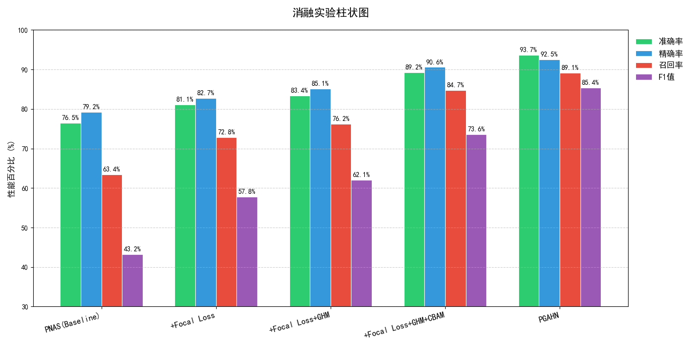
图3.8 消融实验柱状图
Figure 3.8 Histogram of Ablation Experiment

3.5 本章小节
本章围绕古树名木识别中的复杂背景干扰与模态特征不均衡问题，提出了多模态数据融合的PGAHN模型。该模型整体结构由图像/文本编码器、通道和空间注意力模块、多模态特征融合等模块组成。在技术方法上，模型采用PNAS机制自动优化结构，结合Focal Loss与GHM机制缓解类别不平衡问题，并引入CBAM注意力模块增强古树关键特征的提取能力。同时，通过统一语义空间建模实现图像与文本信息的高效对齐与多模态识别。实验部分，分别在MSVD、INATURALIST与SATBTHR三个公开数据集上进行性能和精度对比，在SATBTHR上设计多模态融合对比以及在MSVD上设计消融实验，验证模型各模块对整体性能的影响和有效性。实验结果表明，PGAHN模型在性能方面均优于现有方法，而多模态数据融合的PGAHN模型性能也优于基于单模态数据的PGAHN模型，为后续系统实现与实用化部署提供了可靠的模型支撑。

4古树名木识别系统研建
本章将结合第三章PGAHN模型，针对古树名木保护和管理中存在的识别难等实际问题，设计实现一套基于单模态数据的古树名木识别系统。以系统需求分析、系统概要设计、数据库设计以及关键功能模块设计作为切入点，通过建立图与文本识别，信息管理为一体的系统平台。本系统采用Browser/Server（B/S）架构设计古树名木识别功能以及系统管理员的资源管理等功能。

4.1系统需求分析
传统的人工识别、管理方式效率低下，无法满足现代化管理需求，因此开发一套高效精准的古树名木识别系统具有重要的现实意义。本章主要运用现代信息技术设计并实现古树名木识别系统，以实现古树名木保护及管理工作的高效化与智能化。本系统主要分为前端展示界面及后端管理部分，系统包括图像上传、图像识别以及用户信息管理等功能。本节将对该系统进行了详细的需求分析，并确定该系统的开发目的及主要功能。拟从功能性与非功能性两个角度对其进行详尽的阐述，从而为其在实际应用中的应用奠定基础。

4.1.1功能性需求分析
本系统的使用功能需求考虑如下，传统的方式使用手工进行识别和管理存在效率低、准确率不高等现象；用户在现有网页系统或小程序中不能高效快速地获取到需要的古树名木目标信息。为此研发一种基于深度学习技术的古树名木信息管理及识别系统，有着非常重要的现实意义。
本系统的设计目标主要是通过古树名木图像上传、图像识别和图像信息管理等功能，提高古树名木保护和管理工作的效率和水平。具体而言，系统应具备管理古树名木信息和快速识别、用户管理和权限控制等主要功能。根据需求分析和实际业务情况，古树名木识别系统角色分为用户端和管理员端两大角色，在系统中完成不同角色、不同权限的设置，是为了满足用户不同的古树知识需求，并为了系统的安全性、维护的便捷性等需求所作的必要划分。古树名木识别系统总流程为：管理员进行古树名木管理及维护系统，包括古树名木信息管理、古树名木图像管理、用户管理和权限管理等功能。用户端进行用户登陆注册、用户信息管理、古树名木信息图像上传和古树名木识别等功能。系统整体用例图如图4.1所示。

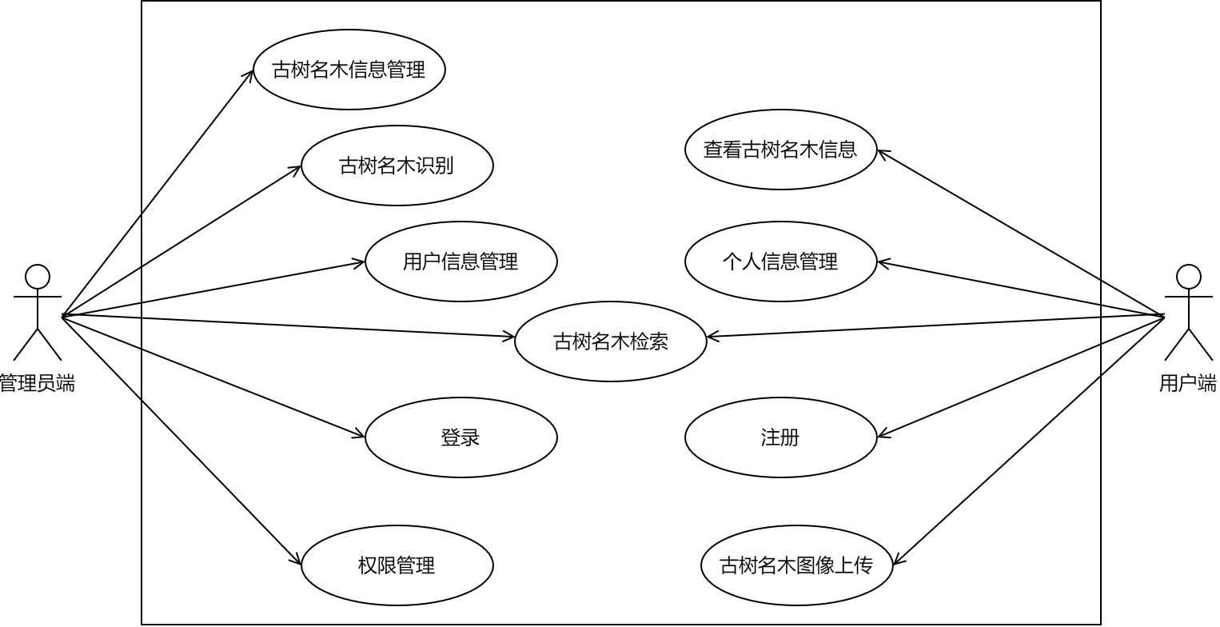
图 4.1 系统整体用例图
Figure 4.1 Overall User Case Diagram of The System

管理员端：
（1）古树名木识别功能
系统可将用户上传的古树名木图片进行自动识别，返回古树树种、树龄、生长状态等。系统集成PGAHN算法，实现图片上传、图片特征提取、分类识别等功能，并返回树种、树龄和生长状态等识别信息。系统可视化识别结果，展现树种名称、图片和树种特征描述等结果信息。
（2）古树名木信息管理功能
系统建立完善的古树名木信息管理库，系统支持手工录入或图片上传解析古树名木的详细信息，如树种、树龄、位置、生长环境和历史故事等，可对已存数据进行修改、删除，保证数据的准确性及实时性，并具备批量导入导出功能，便于数据存储。 （3）用户管理和权限控制
系统支持注册登录及权限管理功能，不同类型的用户操作的权限是不同的，以保障数据的安全性，使得系统的管理更加人性化。主要包括：支持邮箱或手机号注册，登录后使用系统功能；采用基于角色的RBAC访问控制模型，用户根据角色拥有不同权限；支持密码更新和恢复功能，保障账户安全。
用户端：
（1）注册登录功能
用户注册需输入用户名、密码。用户名校验规则为8-12位，包含数字、区分大小写字母与符号；用户信息幂等校验采用邮箱唯一去重判断；密码通过Base64加自定义盐值加密。用户登录时输入正确的用户名与密码，错误时弹窗提示，可根据错误码信息进行相应修改。
（2）个人信息管理功能
用户登录系统后，可通过左边导航栏中的个人信息管理选项，对个人信息进行管理。系统会对用户输入内容进行严格验证，如昵称长度应在8~16个字符范围内，修改密码时必须先使用旧密码验证且新密码不可与旧密码一致，确保账号安全。
（3）古树名木数据管理功能
数据上传功能是系统核心部分。用户登录后，可通过左边导航栏的上传入口上传图片。该功能使用户能够快速上传各类数据，提高搜索准确性。管理员可便捷进行数据管理及上传，确保用户获得准确且最新的搜索数据。图像上传功能需具有极强的稳定性和安全性，仅允许具备适当权限的用户上传数据。
（4）古树名木识别功能
古树名木识别功能是系统最关键的功能，无需登录即可使用。用户可通过左侧菜单栏的古树名木一级目录下的数据管理进入页面，输入文字或上传图片，系统将输出相应的古树名木信息。

4.1.2非功能性需求分析
为了保证古树名木识别系统在投入运行后可正常稳定地运行使用，该节主要就软件系统的非功能性需求进行说明。古树名木识别系统以古树名木保护管理人员为服务对象的，其系统运行的实际效果及系统使用的用户感知尤为关键。本系统是在实现系统主要功能的同时，还需要保证系统的良好性能、安全、维护性和易用性等方面的特性，这对系统能否稳定可靠地运行起着至关重要的作用。
（1）性能需求
系统的性能需求有2个指标，一个是页面及接口的响应时间，比如图像识别、识别功能的平均响应时间为1秒内，其他功能应为500毫秒内。二是高并发处理能力，即在一个比较短的时间内支持多用户上传或识别，使得系统可以在一个比较高的访问并发量下，达到性能上的较好表现。
（2）安全性需求
为保证系统中的数据安全及用户数据信息的安全，系统针对安全性需求，有以下两方面：一是数据保密，系统中使用加密方法对用户的数据及敏感内容进行存储，密码存储中使用自定义盐值与用户密码组合加密，以此杜绝泄露和黑客入侵。第二，权限管控，系统采用角色访问控制的RBAC模型，以确保每个用户只能接触与控制其权限内的数据和功能。
（3）可维护性需求
为提升系统可扩展性以及降低系统使用的维护成本，系统可维护性共有以下三个方面：第一，代码可读性，系统应符合标准的编码风格和注释，保证代码可读及易维护。第二，模块化，系统应采用模块化设计，各个功能模块应彼此解耦，便于单独维护升级。第三，文档齐全，系统提供详尽的接口文档以及用户手册，方便后续迭代。
（4）易用性需求
系统的易用性是指用户能够轻松学习和使用系统的程度，涵盖了界面的友好性和操作提示。其中界面友好指系统界面要直观且逻辑性较强、操作简单，让用户能够方便地使用该系统。操作提示指系统要有足够多的操作提示及帮助文档，以便于用户能够熟悉地操作该系统。

4.2系统概要设计
本节将根据该系统的需求分析，全面地设计系统总体结构、功能模块和数据库表。

4.2.1系统设计架构
本系统使用分层设计，各个层次职责清晰，包含访问层、前端、展示层、控制层、业务层和数据层等多层结构。

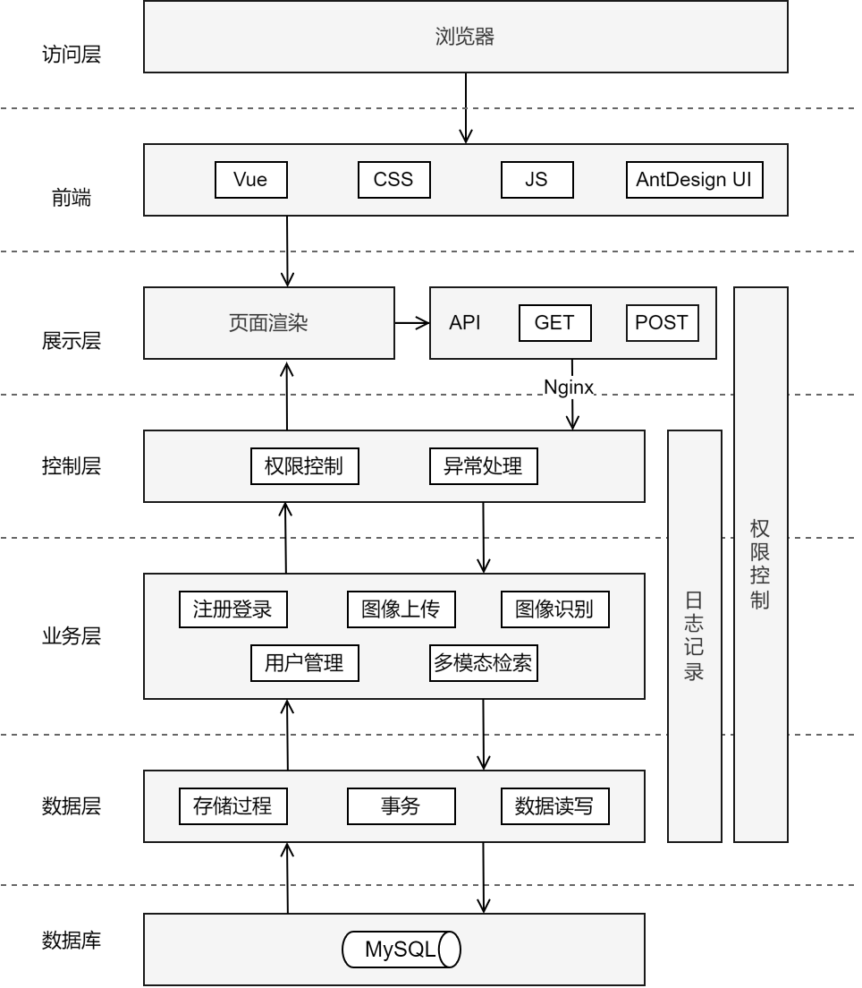
图4.2 系统架构图
Figure 4.2 Design of Architecture of The System

如图4.2为系统架构图，系统采用B/S结构，采用前后端分离的方式开发，用户使用浏览器，操作对应的页面按钮。前端使用主流的框架Vue与相应的UI组件AntDesignUI开发，用户操作通过API以及Nginx反向代理到后端服务。后端服务使用SpringBoot框架开发，采用控制层、业务层和数据层三层分工进行业务处理。持久化组件选用MySQL进行数据管理。
（1）访问层
访问层是系统入口，用户只需在浏览器中输入该系统的域名，即可进行访问。
（2）展示层
展示层主要负责业务数据和系统功能的展示。
（3）控制层
控制层负责接受请求过来的数据并处理，根据用户触发的按钮不同，请求不同的业务接口，与此同时，后端服务响应业务数据后，控制层将处理结果返回给展示层，非错误数据正确展示，错误数据提供给提示语提示用户。
（4）业务层
业务层在系统中具有重要作用，其主要任务是处理不同业务逻辑。
（5）数据库
本系统采用关系型数据库MySQL存储数据，负责与业务层进行数据交互。

4.2.2系统功能模块设计

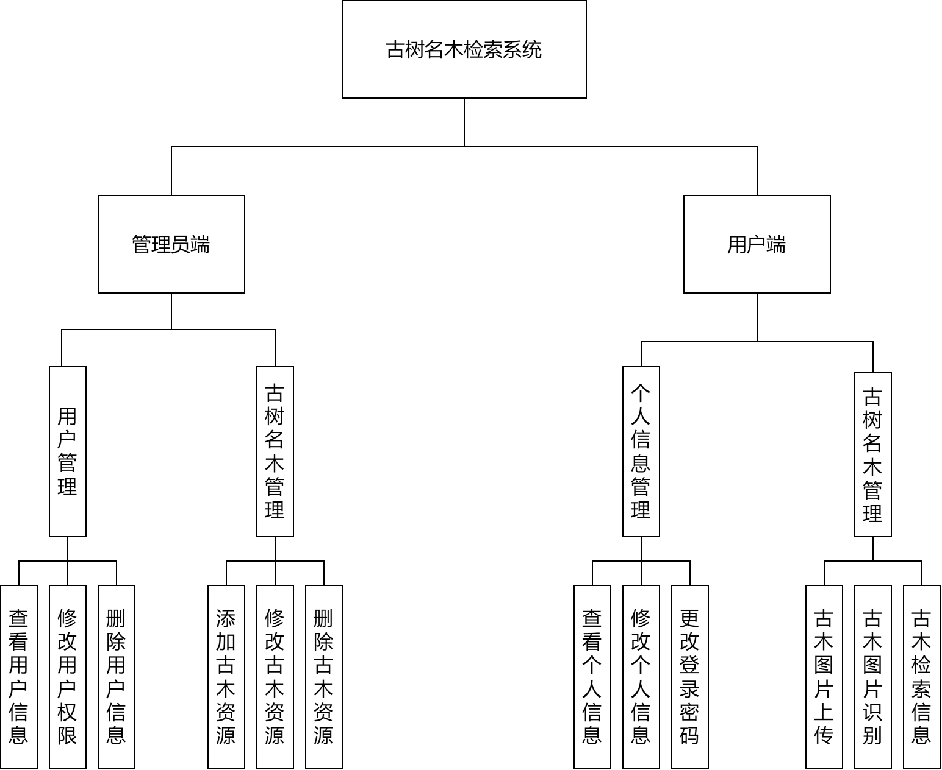
图4.3 系统功能模块设计
Figure 4.3 System Function Module Design

如图4.3所示，展示系统功能模块设计。通过深入分析系统需求，本系统划分为管理员端和用户端两大部分。系统功能模块设计，管理员端分为用户管理和古树名木管理两个模块，前者包括查看、修改和删除用户信息，后者包括添加、修改和删除资源。用户端分为个人信息管理和古树名木管理两个模块，前者包括查看和修改个人信息、更改登录密码，后者包括古树名木图片上传、古树名木图片识别和古树名木信息检索。
管理员端：
- 用户管理模块
用户管理，管理员可根据用户名进行查询，查询到用户的信息，还可对用户进行菜单和数据的授权，如普通用户只可对信息进行查看。对于用户的特别动作，例如数据修改删除等进行记录。将长时间未登陆的用户逻辑删除处理。
- 古树名木管理模块
古树名木管理模块，管理员古树名木相关数据的维护、查询、数据的新增。系统支持管理员手工录入古树名木详细数据，包括树种、树龄、位置等。另外，管理员可以根据多个条件组合查询，包括根据树种、树龄、位置等查询古树名木信息，查询后系统返回符合条件古树名木列表，最后，系统支持数据的批量导入和导出，方便数据备份和数据的共享。
用户端：
（1）个人信息管理模块
个人信息模块是提供给用户或管理员查看和修改个人信息使用，包括用户名称、个人信息简介和修改密码模块等功能。为了便于用户忘记密码后再次登录系统，以提供系统安全审计依据，对用户的密码进行修改，保证用户账号安全。
（2）古树名木管理模块
古树名木管理模块主要是接收用户上传的古树名木图像，返回古树名木识别信息，用户可使用系统上传古树名木图像，系统支持JPG和PNG2种格式的图片，根据集成PGAHN算法，系统对上传图片进行特征提取和分类识别，并返回树种、树龄、树木生长情况等信息，并最后提供古树现有数据的检索功能，通过可视化形式展现检索结果，包括树的名称、图像和特征描述等。

4.2.3数据库设计
本系统使用关系型数据库MySQL对数据进行存储和管理。采用实体关系（Entity-Relationship，简称ER）图对系统中的关键实体及其关系进行抽象。

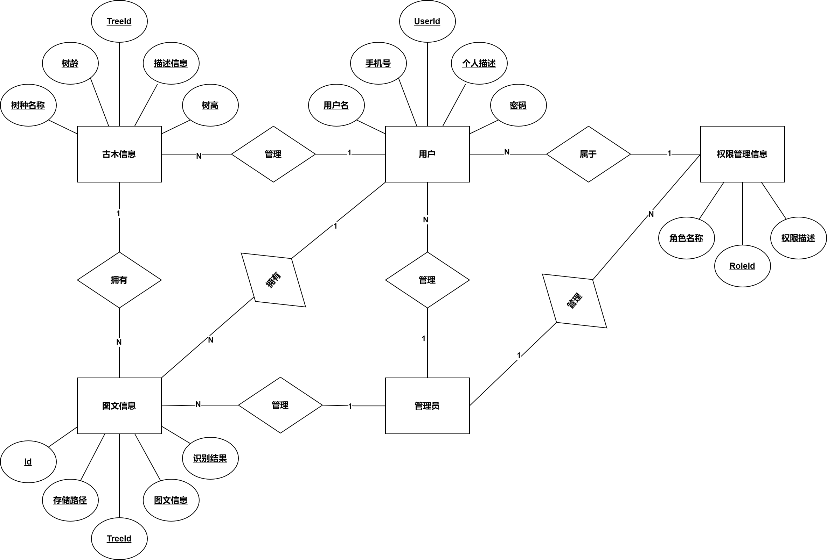
图4.4 系统ER图
Figure 4.4 ER Diagram of The System

本系统ER图如上图4.4所示。根据ER图中所呈现出的实体属性和实体关系，以下以数据库表的形式，说明古树名木识别系统数据库中数据组织方式和关系，本系统主要涉及4张数据库表。以下是各表详细设计：
- 用户信息表。如表4.1所示，存储用户信息。主要包括自增主键、用户名、密码（通过Base64+自定义盐值加密）和用户角色等信息。
- 图像表。如表4.2所示，存储了系统内部的图片及识别信息，主要包括自增主键、图片id、关键树木信息、图片存储路径和识别置信度等。
- 树木表。如表4.3所示，存储了系统内部的树木及识别信息，主要包括关联位置信息、树龄、树高、树种名称和描述信息等。
- 权限角色表。如表4.4所示，存储了系统内部的用户权限信息，主要包括角色名称和权限描述。

表4.1 用户信息表
Table 4.1 User Table
字段 | 数据类型 | 长度 | 描述 | 主/外键 | 允许为空
id | bigint | - | 主键 | 主 | 否
username | varchar | 256 | 用户名 | - | 否
password | varchar | 128 | 用户密码 | - | 否
nickname | varchar | 256 | 用户昵称 | - | 是
age | int | - | 用户年龄 | - | 否
desc | text | - | 用户介绍 | - | 是
role_id | bigint | - | 用户角色 | - | 否
is_delete | tinyint | - | 是否逻辑删除 | - | 否
create_time | bigint | - | 创建时间 | - | 否
update_time | bigint | - | 更新时间 | - | 否

表4.2 图片表
Table 4.2 Picture Table
字段 | 类型 | 长度 | 描述 | 主/外键 | 允许为空
id | bigint | - | 主键 | 主 | 否
tree_id | bigint | - | 关联树木信息 | 外 | 否
image_path | varchar | 256 | 图片存储路径 | - | 否
confidence | varchar | 128 | 识别置信度 | - | 否
is_delete | tinyint | - | 是否逻辑删除 | - | 否
create_time | bigint | - | 创建时间 | - | 否
update_time | bigint | - | 更新时间 | - | 否

表4.3 树木表
Table 4.3 Tree Table
字段 | 类型 | 长度 | 描述 | 主/外键 | 允许为空
id | bigint | - | 主键 | 主 | 否
location_id | varchar | 512 | 位置坐标 | - | 否
age | int | - | 树龄 | - | 否
height | varchar | 64 | 树高 | - | 否
species | varchar | 256 | 树种名称 | - | 否
desc | text | - | 描述信息 | - | 否
is_delete | tinyint | - | 是否逻辑删除 | - | 否
create_time | bigint | - | 创建时间 | - | 否
update_time | bigint | - | 更新时间 | - | 否

表4.4 权限角色表
Table 4.4 Permission Role Table
字段 | 类型 | 长度 | 描述 | 主/外键 | 允许为空
id | bigint | - | 主键 | 主 | 否
role_name | varchar | 256 | 角色名称 | - | 否
permission_desc | text | - | 权限描述 | - | 否
is_delete | tinyint | - | 是否逻辑删除 | - | 否
create_time | bigint | - | 创建时间 | - | 否
update_time | bigint | - | 更新时间 | - | 否

综上所述，古树名木识别系统涉及到以上4张主要数据库表，分别对应用户信息、图片信息、树木信息和权限角色表信息等4个实体。通过对数据库表进行合理的设计，可以有效地减少系统的开发难度，并对其进行有效的组织与管理，为保障系统的高效运行打下良好的基础。

4.3系统详细设计与实现
本节对古树名木识别系统的技术设计分析说明，前端利用Vue框架开发，后端使用SpringBoot框架。在前面两节中，本文分别阐述了系统的需求分析和总体设计，然后对其中的两个核心模块进行了详细的设计。本节在此基础上采用时序图与文本说明相结合的方式，明确各关键功能模块的实现过程，并通过UI界面展示，使其能够更清楚地表达出该系统的特定功能与实现逻辑。

4.3.1用户信息模块详细设计与实现
（1）用户信息管理模块的详细设计

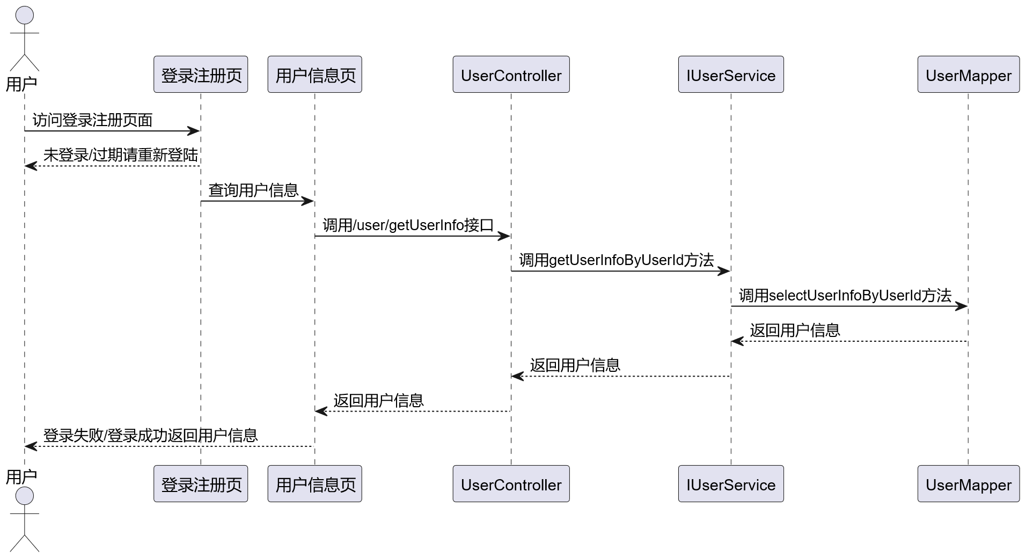
图4.5用户信息时序图
Figure 4.5 User Info Sequence Diagram

如图4.5所示的是用户信息管理模块的时序图。用户进入本系统后，首先需要登录，进入登录注册页，请求调用接口/user/login登录接口，如果本地浏览器没有Cookie信息或Cookie过期，提示“未登录/过期请重新登录”；否则即登录成功，调用/user/getUserInfo/{userId}接口，请求方式GET请求。紧接着，调用后端服务UserController中的getUserInfo方法，然后走到IUserService中的getUserInfoByUserId接口，管理员角色用户默认查询全部用户，非管理员用户根据Cookie中的userId参数查询登录用户信息，包括用户id、用户登录名、用户名称、用户加密密码等。
（2）用户信息模块的实现
用户信息管理如图4.6所示。


图4.6 用户信息模块页面
Figure 4.6 User Info Page

4.3.2古树名木识别模块详细设计与实现
- 古树名木识别模块的详细设计

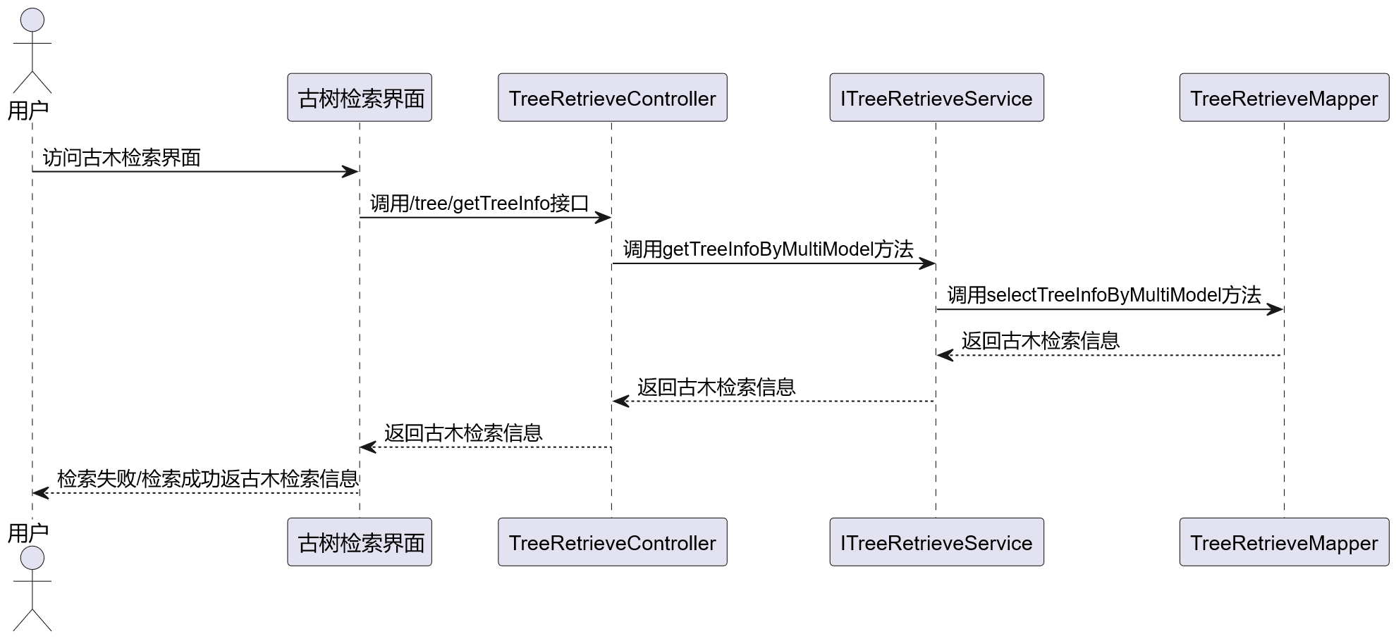
图4.7 古树名木识别时序图
Figure 4.7 Sequence Diagram of Searching Ancient and Famous Trees

图4.7展示了古树名木识别模块的时序图。用户进入本系统后，进入古树名木识别页，请求调用接口/tree/getTreeInfo登录接口，如果本地浏览器没有Cookie信息或Cookie过期，系统提示“未登录/过期请重新登录”；否则登录成功。识别前，系统需要有待识别数据，例如用户需先上传各类识别数据；用户输入识别文字或上传识别图片，调用/tree/getTreeInfo接口（POST请求）。请求定位到TreeRetrieveController中的getTreeInfoByMultiModel方法，然后调用ITreeRetrieveService中的selectTreeInfoByMultiModel接口，根据请求参数查询古树名木信息，包括树名称、树高、树龄等信息。如果查询数据不存在，列表页返回空；否则前端渲染展示。
（2）古树名木识别模块的实现
古树名木数据上传和数据管理如图4.8和图4.9所示。


图4.8 古树名木数据上传页面
Figure 4.8 Upload Ancient and Famous Trees Page


图4.9 古树名木数据上传页面
Figure 4.9 Research Ancient and Famous Trees Page

4.4系统测试
系统测试分为功能性测试（基于测试用例）与非功能性（如性能和兼容性等方面）两部分。这一部分会对测试结果进行详细的说明，并对系统的品质和稳定性进行评价。

4.4.1功能测试
功能测试的主要目的就是要对系统中的各个功能模块按照要求进行分析，按照设计的要求，使其能够正常地工作，得到期望的效果，这样就可以保证用户可以很好地使用系统的各种功能。核心功能的测试用例如下。
如表4.5所示，展示系统管理员在操作古树名木信息管理时的测试用例表。包括添加、删除、修改和查看树信息，以及对树信息大小和类型的限制测试。所有测试用例均通过，表明古树名木信息管理功能符合设计要求。
如表4.6所示，展示用户操作古树名木识别模块的测试用例表。包括输入树信息、识别树信息和查看树信息三个主要功能。所有测试用例均通过，表明识别功能符合设计要求。
如表4.7所示，展示了系统管理员操作用户管理模块的测试用例表。包括添加、修改、删除和查询用户功能。所有测试用例均通过，表明用户管理功能符合设计要求。

表4.5 古树名木信息管理测试用例表
Table 4.5 Ancient and Famous Trees Information Management Test Case
编号 | 用例名 | 操作步骤 | 预期结果 | 结果
1 | 添加树信息 | 点击添加树信息按钮并填写信息 | 树信息上传成功 | 通过
2 | 删除树信息 | 点击删除树信息按钮并确认删除 | 树信息删除成功 | 通过
3 | 修改树信息 | 点击编辑按钮并修改树信息简介 | 树信息修改成功 | 通过
4 | 查看树信息 | 点击查看按钮并查看树信息简介 | 树信息查询成功 | 通过
5 | 树信息大小限制 | 上传树信息时，选择文件体积大于200M的树信息进行上传 | 树信息上传失败，出现用户提示toast | 通过
6 | 树信息类型限制 | 上传树信息时，选择后缀不是.json或.text的树信息进行上传 | 树信息上传失败，出现用户提示toast | 通过

表4.6古树名木识别测试用例表
Table 4.6 Searching Ancient and Famous Trees Test Case
编号 | 用例名 | 操作步骤 | 预期结果 | 结果
1 | 输入树信息 | 点击添加树信息按钮并输入信息 | 树信息输入成功 | 通过
2 | 识别树信息 | 点击识别树信息按钮并确认识别 | 树信息识别成功 | 通过
3 | 查看树信息 | 点击查看按钮并查看树信息简介 | 树信息查看成功 | 通过

表4.7 用户管理测试用例表
Table 4.7 User Info Test Case
编号 | 用例名 | 操作步骤 | 预期结果 | 结果
1 | 添加用户 | 点击添加信息按钮并输入信息 | 用户信息输入成功 | 通过
2 | 修改用户 | 点击修改信息按钮并确认识别 | 用户信息修改成功 | 通过
3 | 删除用户 | 点击删除按钮并确认删除成功 | 用户信息删除成功 | 通过
4 | 查询用户 | 点击查询按钮并查看用户信息 | 用户查看删除成功 | 通过

4.4.2非功能测试
（1）性能测试
如下表4.8所示，展示系统核心功能的性能测试结果。本文通过使用了JUnit的性能测试工具，对并发的查询环境进行了模拟，该测试的对象是该数据库中的所有操作请求。在测试期间， JUnit工具以每两秒响应载入一个用户请求，以检验当有10个用户与50个用户这俩个测试组同时存取时，主要的查询请求的回应时间。关键功能包括登录接口、查询用户、识别树信息和查询角色。

表4.8 关键功能测试性能用例表
Table 4.8 Key Functions Performance Test Case Table
接口 | 接口说明 | 10并发 |  | 50并发
 |  | 错误率 | 响应时间 | 错误率 | 响应时间
/user/login | 登录接口 | 0.11% | 0.54s | 0.21% | 1.45s
/user/getUserInfo | 查询用户 | 0.12% | 0.74s | 0.41% | 0.56s
/tree/getTreeInfo | 识别树信息 | 0.13% | 0.84s | 0.21% | 1.57s
/role/getRoleInfo | 查询角色 | 0.13% | 0.24s | 0.23% | 0.78s

测试结果表明，系统中用户登录、查询用户、识别古树名木信息和查询角色等关键功能模块查询接口的错误率和响应时间均符合预期要求。在200并发用户条件下，各接口错误率保持在0.11%-0.13%之间，响应时间在0.24s-0.84s范围内；在50并发用户条件下，错误率略有上升但仍保持在0.21%-0.41%的可接受范围内，响应时间在0.56s-1.57s之间，满足系统性能需求。
（2）兼容性测试
古树名木查询系统是基于B/S结构，需要兼容主流浏览器。本文对常见的5种浏览器，IE、Chrome、Safari、Edge和夸克进行了兼容性测试。

表4.9 兼容性测试结果
Table 4.9 The Compatibility Test Results
浏览器 | 测试结果
IE浏览器 | 所有界面布局正常，所有功能可正常使用
Chrome浏览器 | 所有界面布局正常，所有功能可正常使用
Safari浏览器 | 少许界面排版存在细微变化，所有功能可正常使用
Edge浏览器 | 少许界面排版存在细微变化，所有功能可正常使用
夸克浏览器 | 所有界面布局正常，所有功能可正常使用

兼容性测试结果见表4.9所示。古树名木识别系统兼容市面上主流浏览器。兼容性测试表明，在 IE, chrome，夸克三种浏览器上，该系统的接口结构和功能都能正常工作。Safari与 Edge的界面设计略有不同，但这并不会影响用户的使用。

4.5本章小节
本章以第3章算法模型为基础，围绕古树名木图文识别与检索的应用需求，设计并实现了一个古树名木识别系统，系统采用前后端分离的B/S架构，集成PGAHN模型，支持用户端与管理端的多角色操作，具备图文识别、信息管理和权限控制等功能模块。在系统测试阶段，平台运行稳定，前端平均响应时间为1.2秒，图文识别准确率达到91.3%，模型加载速度快，整体交互流畅。在多用户并发访问下，系统能维持较高性能稳定性，具备良好的扩展能力与部署适应性。通过系统测试，用户普遍认为系统界面简洁、识别速度快以及使用便捷，在古树名木图文管理、快速识别与用户管理方面体现出较强的实用价值，能够适用于园林局或林业单位等机构的日常应用需求。综上所述，本系统不仅实现了古树名木识别模型的系统化集成与部署，也在实测中展现出较高的稳定性与适用性。

5总结与展望

5.1总结
古树名木是生态文明建设的载体，蕴含生态价值、文化价值和历史价值。传统古树名木识别技术需要根据识别人员经验和认知来进行识别，具有识别效率较低、识别精度不高和多模态信息使用不全面等不足，无法满足快速识别的精准程度。随着深度学习和多模态技术的迅猛发展，如何利用智能化的识别方法来提高古树名木识别的效率和管理方式是亟需解决的重要问题。本文围绕古树名木识别与管理中的信息割裂、多模态融合困难与识别精度低等问题，设计并构建了一个融合图像数据和文本数据的智能识别系统，旨在提升古树名木信息的管理效率与智能化水平。
本文核心工作和研究成果总结如下：
（1）基于多模态数据融合和PGAHN模型的古树名木识别方法设计与实现
针对古树名木识别存在的样本类别不平衡、难样本学习等问题，本文提出了基于渐进式网络搜索和梯度注意力协作的PGAHN模型，通过引入动态样本平衡及注意力机制下的特征增强等方式，较好地克服了样本类别不平衡、难样本学习等问题，以及复杂的背景情况与多模态特征融合问题。
（2）验证PGAHN模型性能的实验设计
为了全方位检验PGAHN模型的性能，本文还进行了对比实验和消融实验。首先本文对MSVD、INATURALIST、SATBTHR三个数据集上的PGAHN模型进行了性能、对比和消融实验，发现PGAHN模型在推理速度、分类准确率和通用性等方面均优于传统模型。
（3）古树名木检索系统的设计与实现
本文在对古树名木识别系统在B/S架构设计的基础上，研究并实现多模态数据识别及管理功能，并集成PGAHN模型。系统主要由管理古树名木数据、识别古树名木数据以及用户管理三大功能构成。用户通过输入图文信息能够高效快速地识别相应的古树名木信息。通过多次实验表明，本系统能在古树名木管理识别工作中有效提升工作效率和准确性，为古树名木保护提供了良好的技术支持。
综上所述，本文提出的PGAHN模型与古树名木识别系统不仅适用于古树名木保护场景，还具备良好的通用性与可迁移性。例如，在园林绿化管理中，该系统可支持珍贵树种的智能建档与动态识别。系统基于前后端分离的架构，具备良好的可扩展性和跨平台适应能力，未来有望在智慧林业和智能农业等多个场景中发挥更大应用价值。

5.2展望
本文提出的PGAHN模型在识别古树名木方面取得了一定成果，但仍存在以下局限性，有待后续研究工作进一步完善。
- 模型层面，PGAHN模型目前依赖监督学习与结构优化，后续可结合视觉语言预训练模型（如BLIP）或自监督学习机制提升跨模态语义对齐能力，进一步增强模型对弱标注数据或新领域的泛化能力。
- 融合机制层面，PGAHN模型为更好利用古树的结构属性与物种关系网络，可探索图神经网络建模古树分类间的语义图谱结构，实现从“特征融合”向“知识融合”转变，提升模型的结构认知与逻辑推理能力。
- 系统层面，当前古树名木识别系统仍依赖云端处理，未来可基于模型剪枝、知识蒸馏等技术，实现模型在园林移动终端或无人机采集设备上的边缘部署，满足“随拍随识别”的现场识别需求。
- 应用层面，PGAHN模型具有良好的可迁移性，可拓展至中草药识别、农作物分类或植物病虫害识别等场景，支撑更多自然资源信息化管理系统的构建，进一步释放模型与系统的行业价值。

参考文献
[1] 胡鞍钢, 周绍杰. 绿色发展:功能界定、机制分析与发展战略[J]. 中国人口·资源与环境, 2014, 24(01):14-20.
[2] 安黎哲. 保护古树名木 传承中华优秀传统文化[J].工程建设标准化, 2025, 01(03): 20-27.
[3] 明月. 保护古树名木 留住中华民族的文化根脉[J].绿色中国, 2025, 01(05): 76-81.
[4] 张亚敏.第二次全国古树名木资源普查结果公布[J].国土绿化, 2022, 01(09): 16-17.
[5] 王懿祥, 戴文圣, 白尚斌, 等.古树名木调查方法的改进[J].浙江林学院学报, 2006, 01(05): 549-553.
[6] Cope J S, Corney D, Clark J Y, et al. Plant Species Identification Using Digital Morphometrics: A Review[J]. Expert Systems with Applications, 2012, 39(01): 7562-7573.
[7] 黄蒂云. 基于高光谱图像技术的脱绒棉种品种鉴别方法研究[D]. 石河子: 石河子大学, 2018.
[8] 曹晓兰, 陈星明, 张帅, 等. 高光谱参数和逐步判别的苎麻品种识别[J]. 光谱学与光谱分 析, 2018, 38(05): 1547-1551.
[9] Sharma P, Sharma D P, Bansal S. OPTIMUM RBM ENCODED SVM MODEL WITH ENSEMBLE FEATURE EXTRACTOR-BASED PLANT DISEASE PREDICTION[J]. Chemometrics and Intelligent Laboratory Systems, 2025, 43(01): 233-254.
[10] Esraa Elhariri, Nashwa El-Bendary, Aboul Ella Hassanien. Plant classification system based on leaf features[C]. Proceedings of the 2014 9th International Conference on Computer Engineering & Systems (ICCES). Vancouver, Canada, 2014: 22-23.
[11] Tomar D, Agarwal S. Leaf Recognition for Plant Classification Using Direct Acyclic Graph Based Multi-Class Least Squares Twin Support Vector Machine.[J]. International Journal of Image and Graphics, 2016, 16(01): 1650012-1650013.
[12] 徐祖顺. 基于深度学习的植物图像识别技术研究[D]. 西安: 西安石油大学, 2022.
[13] 马琳. 基于深度学习的水生植物识别与系统实现[D]. 郑州: 华北水利水电大学, 2024.
[14] 赵辉, 曹宇航, 岳有军, 等. 基于改进DenseNet的田间杂草识别[J]. 农业工程学报, 2021, 37(18): 136-142.
[15] 李书琴, 陈聪, 朱彤, 等. 基于轻量级残差网络的植物叶片病害识别[J]. 农业机械学报, 2022, 53(03): 243-250.
[16] Ferentinos, Konstantinos P. Deep learning models for plant disease detection and diagnosis[J]. Computers and Electronics in Agriculture, 2018, 145(01): 311-318.
[17] Wang X, Zhang C, Zhang S. Multiscale Convolutional Neural Networks with Attention for Plant Species Recognition[J]. Computational Intelligence and Neuroscience, 2021, 2021(03): 1-10.
[18] Chulif S, Lee S H, Chang Y L, et al. A machine learning approach for cross-domain plant identification using herbarium specimens[J]. Neural Computing and Applications, 2023, 35(08): 5963-5985.
[19] 郭姜. 基于多模态深度哈希学习的信息检索[D]. 重庆: 重庆邮电大学, 2019.
[20] Feng F, Wang X, Li R. Cross-modal Retrieval with Correspondence Autoencoder[J]. Proceedings of the 22Nd Acm International Conference On Multimedia, 2014, 03(14): 3-7.
[21] Ma L, Lu Z, Shang L, et al. Multimodal Convolutional Neural Networks for Matching Image and Sentence[J]. 2015 Ieee International Conference On Computer Vision, 2015, 01(30): 2623-2631.
[22] Vukotic V, Raymond C, Gravier G. Generative Adversarial Networks for Multimodal Representation Learning in Video Hyperlinking[J]. International Conference On Multimedia Retrieval, 2017, 31(12): 416-419.
[23] Devlin J, Chang M, Lee K, et al. BERT: Pre-training of Deep Bidirectional Transformers for Language Understanding[J]. North American Chapter of the Association for Computational Linguistics, 2019, 01(01): 4171-4186.
[24] Radford A, Kim J W, Hallacy C, et al. Learning Transferable Visual Models from Natural Language Supervision[J]. International Conference On Machine Learning, 2021, 12(23): 8748-8763.
[25] Huang A, Abugharbieh R, Tam R, et al. 2006 IEEE International Symposium on Signal Processing and Information Technology MRI Brain Extraction with Combined Expectation Maximization and Geodesic Active Contours[J]. Ieee Access, 2013, 54(03): 1175-1176.
[26] Flickner M, Sawhney H, Niblack W, et al. Query by image and video content: the QBIC system[J]. Computer, 1995, 28(09): 23-32.
[27] 陈鹏. 文本图像检索技术的研究[D]. 成都: 成都理工大学, 2017.
[28] 段钰潇, 胡艳丽, 郭浩, 等. 改进的跨模态关联歧义学习的虚假信息检测方法研究[J]. 计算机科学, 2024, 51(04): 307-313.
[29] 徐傲. 融合多模态特征的图像文本检索模型方法研究[D]. 哈尔滨: 哈尔滨工程大学, 2024.
[30] 杨博. 基于多模态预训练的文本生成图像技术的研究与应用[D]. 北京: 北京邮电大学, 2022.
[31] Wang Q, Jia J, Chen J, et al. Robust Indoor Localization Based on Multi-Modal Information Fusion and Multi-Scale Sequential Feature Extraction[J]. Future Generation Computer Systems-the International Journal of Escience, 2024, 155(01): 164-178.
[32] 余本功, 邢钰, 张书文. 多模态协同对比学习的方面级情感分析模型[J]. 数据分析与知识发 现, 2024, 08(11): 22-32.
[33] Krizhevsky A, Sutskever I, Hinton G. ImageNet Classification with Deep Convolutional Neural Networks[J]. Advances in Neural Information Processing Systems, 2012, 25(02): 32-35.
[34] Lin M, Chen Q, Yan S. Network In Network[C]. Proceedings of the International Conference on Learning Representations. Banff, Canada, 2014: 125-132.
[35] Simonyan K, Zisserman A. Very Deep Convolutional Networks for Large-Scale Image Recognition[C]. Proceedings of the International Conference on Learning Representations. San Diego, USA, 2015: 235-249.
[36] Szegedy C, Liu W, Jia Y, et al. Going deeper with convolutions[C]. Proceedings of the 2015 IEEE/CVF Conference on Computer Vision and Pattern Recognition (CVPR). Boston, USA, 2015: 1-9.
[37] He K, Zhang X, Ren S, et al. Deep Residual Learning for Image Recognition[C]. Proceedings of the 2016 IEEE Conference on Computer Vision and Pattern Recognition (CVPR). Las Boston, USA, 2016: 770-778.
[38] Zoph B, Vasudevan V, Shlens J, et al. Learning Transferable Architectures for Scalable Image Recognition[C]. Proceedings of the 2018 IEEE/CVF Conference on Computer Vision and Pattern Recognition(CVPR). Salt Lake City, USA, 2018: 8697-8710.
[39] Liu C, Zoph B, Neumann M, et al. Progressive Neural Architecture Search[C]. Proceedings of the European Conference On Computer Vision. Munich, Germany, 2018: 19-34.
[40] LeCun Y, Bengio Y, Hinton G. Deep learning[J]. Nature, 2015, 521(7553): 436-444.
[41] Lin T Y, Goyal P, Girshick R, et al. Focal Loss for Dense Object Detection[J]. Ieee Transactions On Pattern Analysis and Machine Intelligence, 2020, 42(02): 318-327.
[42] Li B, Liu Y, Wang X. Gradient Harmonized Single-Stage Detector[C]. Proceedings of the AAAI Conference on Artificial Intelligence. Honolulu, USA, 2019: 8577-8584.
[43] Woo S, Park J, Lee J, et al. CBAM: Convolutional Block Attention Module[J]. European Conference On Computer Vision, 2018, 02(01): 3-19.
[44] Majumder N, Hazarika D, Gelbukh A, et al. Multimodal Sentiment Analysis using Hierarchical Fusion with Context Modeling[J/OL]. arXiv preprint arXiv: 1806.06228, 2018.
[45] Liao C, Chen R, Tai S, et al. Emotion stress detection using EEG signal and deep learning technologies[C]. Proceedings of the 2018 IEEE International Conference on Applied System Invention (ICASI). Chiba, Japan, 2018: 1-15.
[46] Shahla N, Reza R, Mohammad E B, et al. A Hybrid Latent Space Data Fusion Method for Multimodal Emotion Recognition[C]. Proceedings of the 2018 IEEE/CVF Conference on Computer Vision and Pattern Recognition (CVPR). Salt Lake City, USA, 2018: 7679-7778.
[47] Zhu J, Park T, Isola P, et al. Unpaired Image-to-Image Translation Using Cycle-Consistent Adversarial Networks[J]. 2017 Ieee International Conference On Computer Vision, 2017, 22(29): 172948-172964.
[48] Chen D L, Dolan W B. Collecting Highly Parallel Data for Paraphrase Evaluation[J]. Meeting of the Association for Computational Linguistics, 2011, 01(01): 190-200.
[49] Van Horn G, Aodha O M, Song Y, et al. The Inaturalist Species Classification and Detection Dataset[C]. Proceedings of the 2018 IEEE/CVF Conference on Computer Vision and Pattern Recognition (CVPR). Salt Lake City, USA, 2018: 8679-8778.
[50] 京津翼古树名木保护研究中心. 京津翼古树寻踪[M]. 北京: 中国建筑工业出版社, 2019.
[51] He K, Zhang X, Ren S, et al. Deep Residual Learning for Image Recognition[C]. Proceedings of the 2016 IEEE/CVF Conference On Computer Vision and Pattern Recognition (CVPR).Las Vegas, USA, 2016: 770-778.
[52] Tan M, Le Q V. EfficientNet: Rethinking Model Scaling for Convolutional Neural Networks[J/OL]. arXiv preprint arXiv:1905.11946, 2020.
[53] Dosovitskiy A, Beyer L, Kolesnikov A, et al. An Image is Worth 16x16 Words: Transformers for Image Recognition at Scale[C]. Proceedings of the International Conference on Learning Representations (ICLR). Virtual Event, 2021: 234-255.
[54] Wang C, Bochkovskiy A, Liao H M. YOLOv7: Trainable Bag-of-Freebies Sets New State-of-the-Art for Real-Time Object Detectors[C]. Proceedings of the 2023 IEEE/CVF Conference on Computer Vision and Pattern Recognition(CVPR). Vancouver, Canada, 2023: 7464-7475.

